menorcoste.com.ar
Análisis de https://menorcoste.com.ar/
Generado: 2026-08-17T19:38:33.670Z

menorcoste.com.ar
- URL: https://menorcoste.com.ar/
- URL final: https://menorcoste.com.ar/
- HTTP 200 · estrategia de espera: networkidle · carga 16790 ms · análisis total 60.3 s
- Elementos analizados: 6325 · nodos DOM: 6631 · profundidad máx: 29
- Rol en el proyecto: referencia (competencia) — Menor Coste
- Capturas: desktop full · mobile full · breakpoints: 360px 390px 768px 1024px 1280px 1440px 1920px

Páginas analizadas
# | Tipo | URL | Origen | Estado | Elementos | Botones | Cards | Alto | Overflow X
1 | Home | / | entrada | ✓ | 6325 | 169 | 0 | 4364px | no
2 | Listado / categoría | /catalog/category/view/s/mate/id/25750/ | nav | ✓ | 1684 | 7 | 0 | 1689px | no
3 | Ficha de producto | /lacteos-y-frescos/productos-de-granja | nav | ✓ | 1773 | 11 | 0 | 1689px | no
4 | Contacto / sucursales | /contact | footer | ✓ | 1584 | 6 | 0 | 1417px | no
5 | Ayuda / legales | /terminos-y-condiciones | footer | ✓ | 1592 | 5 | 0 | 3176px | no
6 | Carrito | /carrousel-3 | sitemap | ✓ | 2592 | 39 | 0 | 3940px | no
7 | Página interna | /almacen/te | nav | ✓ | 3640 | 101 | 0 | 7878px | no
8 | Página | /qr | nav | ✓ | 1556 | 6 | 0 | 1138px | no
9 | Listado / categoría | /catalog/category/view/s/bazar/id/427/ | footer | ✓ | 2889 | 65 | 0 | 5867px | no
10 | Listado / categoría | /catalog/category/view/s/deli/id/26658/ | nav | ✓ | 3297 | 87 | 0 | 7316px | no

El detalle completo que sigue corresponde al home. Las demás páginas están resumidas al final, en "Páginas adicionales".

0. Recorrido del análisis y popups
Sin popups ni banners de cookies detectados al entrar.

Traza paso a paso
740ms navegando (networkidle, 60s)
16790ms cargado HTTP 200 → https://menorcoste.com.ar/
16790ms scroll completo (lazy-load + animaciones de scroll)
20711ms extrayendo: meta y SEO
21057ms extrayendo: stack tecnológico
21319ms extrayendo: tipografía, paleta y espaciado
21883ms extrayendo: estructura y layout
21950ms extrayendo: inventario de componentes
22069ms extrayendo: accesibilidad
22099ms extrayendo: animaciones
22319ms extrayendo: CSSOM y media queries
22484ms extrayendo: performance timing
22509ms recortando 7 componentes y zonas
25535ms recortes guardados: 7/7
25538ms screenshot desktop 1440 fullPage
26828ms probando breakpoint 360x844
28297ms probando breakpoint 390x844
34377ms probando breakpoint 768x1024
36195ms probando breakpoint 1024x900
38123ms probando breakpoint 1280x900
39437ms probando breakpoint 1440x900
40767ms probando breakpoint 1920x900
42151ms contexto mobile 390x844 (touch) + screenshot fullPage

1. Meta, SEO y datos estructurados
Campo | Valor
title | Menor Coste Online - Supermercado (33 car.)
description | Aprovechá los descuentos y promociones. ENVÍOS GRATIS DESDE LA WEB. Productos frescos, todos los días. Promociones bancarias. Medios de pago en efectivo, crédito, débito, cuenta DNI y billeteras virtuales. (205 car.)
viewport | width=device-width, initial-scale=1
lang / dir / charset | es / null / utf-8
favicon | https://menorcoste.com.ar/media/favicon/stores/1/favicon.png
og:image | —
canonical | —
robots | INDEX,FOLLOW
theme-color | —
generator | —
manifest (PWA) | —
hreflang | —
JSON-LD | —
meta tags | 6
peso del HTML | 1373 KB

Resource hints (preload/preconnect)
Hint
preload → font menorcoste.com.ar

Open Graph / Twitter completos
sin datos

2. Stack tecnológico
Tecnología | Detectado
react | no
next | no
vue | no
angular | no
jquery | sí
tailwind | no
bootstrap | sí
wordpress | no

Otras detecciones: Magento · Slick · Owl Carousel · Font Awesome · Google Fonts · Google Tag Manager · Google Analytics · reCAPTCHA
Assets | Cantidad
scripts externos | 255
scripts inline | 100
hojas de estilo externas | 19
tags &lt;style> | 103
hosts de scripts | 3

Hosts que sirven scripts
Host
menorcoste.com.ar
www.googletagmanager.com
static.cloudflareinsights.com

3. Estructura y layout
Landmark | Cantidad
header | 1
nav | 2
footer | 1
main | 1
aside | 0
section | 5
article | 0
search | 0

Métrica | Valor
display:grid | 1
display:flex | 539
position:sticky | 0
position:fixed | 6
position:absolute | 245
elementos con cursor:pointer | 2061
alto de página | 4364px (4.8 viewports)
overflow horizontal @1440 | no
background del body | #ffffff
nodos DOM / profundidad máx / media | 6631 / 29 / 20.4
elemento más profundo | div.qty-button.decrease
caracteres de texto visible | 10354

max-width de contenedores (más frecuentes)
max-width | Usos
1280px | 5
1290px | 1
1400px | 1
1520px | 1

padding lateral de contenedores
padding izq / der | Usos
15px / 15px | 3
0px / 0px | 2
20px / 20px | 2
20px / 0px | 1

z-index en uso
z-index | Usos
1 | 81
8 | 78
100 | 8
2 | 2
9999 | 2
2000 | 1
3 | 1
9 | 1

Anatomía sección por sección (orden de scroll)
# | Elemento | Encabezado | Alto | Vh | display | Cols | Padding | Fondo | Hijos | Img | Links | Btn | Cards
1 | div.owl-stage | — | 488px | 0.54 | block | — | 0px | transparente | 15 | 15 | 6 | 0 | 0
2 | div.botones | Promos bancarias | 126px | 0.14 | flex | 4 | 28px 0px | #ededed | 4 | 4 | 4 | 0 | 0
3 | div.productos-destacados.imperdibles.boxed-content | IMPERDIBLES WEB | 600px | 0.67 | block | — | 0px 15px | transparente | 2 | 38 | 152 | 78 | 39
4 | img | — | 291px | 0.32 | inline | — | 0px | transparente | 0 | 0 | 0 | 0 | 0
5 | div.productos-destacados.semana.boxed-content | ¡No te pierdas los destacados de la semana! | 600px | 0.67 | block | — | 0px 15px | transparente | 2 | 36 | 144 | 74 | 37
6 | div.banners-categorias | — | 446px | 0.5 | grid | 4 | 0px | transparente | 4 | 4 | 4 | 0 | 0
7 | div.productos-destacados.combos.boxed-content | ¡Aprovechá los mejores combos! | 600px | 0.67 | block | — | 0px 15px | transparente | 2 | 4 | 16 | 8 | 5
8 | figure | — | 205px | 0.23 | block | — | 0px | transparente | 1 | 2 | 1 | 0 | 0

Elementos que exceden el viewport @1440
Elemento | Ancho
div.owl-stage | 21375px
div.slick-track | 11894px

4. Tipografía
font-family (top 5 por uso real)
font-family | Usos
Commissioner, "Helvetica Neue", Helvetica, Arial, sans-serif | 5306
FontAwesome | 159
"Open Sans", "Helvetica Neue", Helvetica, Arial, sans-serif | 83
Poppins | 12

font-size (top 8)
font-size | Usos
14px | 4178
0px | 482
12px | 317
11.2px | 238
10px | 156
19.6px | 78
13px | 49
32px | 12

font-weight (top 5)
font-weight | Usos
400 | 3459
700 | 1524
600 | 500
900 | 77

line-height (top 5)
line-height | Usos
normal | 2644
20px | 1688
18px | 324
12.32px | 234
0px | 170

letter-spacing
letter-spacing | Usos
-1px | 165
-4.34px | 2
2px | 1

text-transform
text-transform | Usos
uppercase | 509

Escala tipográfica real por elemento
Elemento | size | weight | line-height | letter-spacing | familia | color
body | 14px | 400 | 20px | normal | Commissioner | #333333
h2 | 56px | 700 | 61.6px | normal | Commissioner | #555555
h3 | 16.8px | 400 | 18.48px | normal | Commissioner | #02b156
p | 14px | 400 | 20px | normal | Commissioner | #333333
a | 14px | 400 | 20px | normal | Commissioner | #02b156
button | 12px | 600 | 18px | normal | Commissioner | #333333
input | 14px | 400 | 20px | normal | Open Sans | #000000

Consistencia: 4 familias distintas · 19 tamaños · 4 pesos · 25 line-heights → escala poco sistematizada

Fuentes cargadas (document.fonts)
Fuente
Open Sans 300 normal (unloaded)
Open Sans 400 normal (loaded)
Open Sans 600 normal (unloaded)
Open Sans 700 normal (unloaded)
luma-icons normal normal (loaded)
pagebuilder-font normal normal (loaded)
amcform normal normal (unloaded)
flexslider-icon normal normal (unloaded)
form-builder-font normal normal (unloaded)
FontAwesome normal normal (loaded)
Open Sans 400 normal (unloaded)

font-size — lista extendida
font-size (top 20)
font-size | Usos
14px | 4178
0px | 482
12px | 317
11.2px | 238
10px | 156
19.6px | 78
13px | 49
32px | 12
16.8px | 8
12.6px | 7
15px | 6
16px | 6
21px | 5
26px | 4
31.5px | 4
20px | 3
28px | 3
56px | 3
17px | 1

5. Paleta de color
Colores de texto (top 8)
color | Usos
#333333 | 2643
#02b156 | 1620
#ffffff | 570
#666666 | 468
#555555 | 158
#000000 | 83
#08774d | 12
#777777 | 2

Backgrounds (top 8, sin transparentes)
background | Usos
#f5f5f5 | 156
#ffffff | 105
#02b156 | 88
#08774d | 6
#00a82d | 1
#087854 | 1
#2299dd | 1
#2a2a2a | 1

Colores de borde (top 5)
border-color | Usos
#02b156 | 83
#c2c2c2 | 82
#e7e7e7 | 78
#08774d | 3
#00a82d | 1

Amplitud: 8 colores de texto distintos · 11 de fondo · 9 de borde

Paleta extendida (top 20 de cada grupo)
Texto
color | Usos
#333333 | 2643
#02b156 | 1620
#ffffff | 570
#666666 | 468
#555555 | 158
#000000 | 83
#08774d | 12
#777777 | 2

Fondos
background | Usos
#f5f5f5 | 156
#ffffff | 105
#02b156 | 88
#08774d | 6
#00a82d | 1
#087854 | 1
#2299dd | 1
#2a2a2a | 1
#ededed | 1
#efefef | 1
#f9f9f9 | 1

6. Sistema de espaciado y superficie
border-radius (top 6)
border-radius | Usos
3px | 166
1px | 82
0px 4px 4px 0px | 4
50px | 4
2px | 3
100px | 1

box-shadow (top 5)
box-shadow | Usos
rgba(0, 0, 0, 0.3) 0px 5px 8px 0px | 1

gap (top 6)
gap | Usos
10px | 78
5px | 78
16px | 3
20px | 1

padding (top 8)
padding | Usos
0px 8px | 125
0px 9px | 82
0px 0px 298px | 78
0px 10px | 78
15px 0px 0px | 78
7px | 78
0px 14px 14px | 15
15px 0px | 7

margin (top 8)
margin | Usos
0px 0px 10px | 631
-10px 0px 10px | 78
-1px 29px | 78
0px 0px 12px | 78
0px 5px | 78
0px 5px 2px | 78
10px 0px 0px | 78
5px 0px | 78

border-width
border-width | Usos
1px | 251

Amplitud: 9 radios · 1 sombras · 4 gaps · 30 paddings distintos

7. Inventario de componentes
Componente | Cantidad
buttons | 169
links | 926
forms | 80
inputs | 322
images | 117
svg | 0
videosEmbeds | 0
modals | 2
tables | 0
carousels | 119
cards | 0
lists | 138
accordions | 0
tabs | 9
breadcrumbs | 0
pagination | 0
badges | 396
icons | 157
ratings | 0
prices | 1002
addToCart | 156
search | 1
newsletter | 0
social | 3
skeletons | 78
banners | 108

Variantes de botón (agrupadas por firma de estilo)
Usos | Ejemplos | Fondo | Texto | Radio | Padding | Size | Weight | Borde | Sombra | Tamaño típico
4 | PREVIOUS / NEXT / PREVIOUS | rgb(2, 177, 86) | rgba(0, 0, 0, 0) | 0px 4px 4px 0px | 0px | 0px | 600 | 0px rgba(0, 0, 0, 0) | — | 30x50
1 | button.amsearch-button.-loupe.-clear | rgba(0, 0, 0, 0) | rgb(51, 51, 51) | 3px | 0px | 12px | 600 | 0px rgb(51, 51, 51) | — | 20x32

Variantes de card
sin datos
Variantes de input
Usos | Ejemplos | Fondo | Radio | Padding | Alto | Size | Borde
1 | ¿Qué estás buscando? | rgb(255, 255, 255) | 13px | 5px 10px | 44px | 14px | 1px rgb(204, 204, 204)

Links
Métrica | Valor
total | 926
internos | 841
externos | 6
anclas (#) | 79
tel: / mailto: | 0 / 0
javascript: | 0
rel=nofollow | 0
target=_blank | 3
sin texto ni aria-label | 80

Dominios externos más enlazados
Host | Usos
www.menorcoste.com.ar | 3
www.facebook.com | 1
www.instagram.com | 1
www.rollpix.com | 1

Imágenes
Métrica | Valor
total | 117
loading=lazy / eager / sin atributo | 78 / 0 / 39
con srcset o &lt;picture> | 0
sobredimensionadas (>2x del tamaño mostrado) | 1
sin width/height declarados (riesgo de CLS) | 39
decorativas (alt="") | 35
formatos | jpg: 107 · png: 9 · gif: 1

Detalle de imágenes (muestra)
src | Host | Mostrada | Natural | Sobredim. | loading | srcset | alt | object-fit | radio
https://menorcoste.com.ar/media/logo/stores/1/logo-menorcoste.png | menorcoste.com.ar | 300x44 | 300x44 | no | (default) | no | (vacío/decorativa) | fill | 0px
.com.ar/static/version1785176749/frontend/Rollpix/menorcoste/es_AR/images/icono-cardqr.png | menorcoste.com.ar | 0x0 | 44x30 | no | (default) | no | (falta) | fill | 0px
orcoste.com.ar/media/mageplaza/bannerslider/banner/image/c/u/cuentadnihorizontal-100.jpg | menorcoste.com.ar | 1425x488 | 1520x521 | no | (default) | no | (vacío/decorativa) | fill | 0px
orcoste.com.ar/media/mageplaza/bannerslider/banner/image/m/o/modohorizontalcopia-100.jpg | menorcoste.com.ar | 1425x488 | 1520x521 | no | (default) | no | (vacío/decorativa) | fill | 0px
://menorcoste.com.ar/media/mageplaza/bannerslider/banner/image/i/c/icbc_horizontal-100.jpg | menorcoste.com.ar | 1425x488 | 1520x521 | no | (default) | no | (vacío/decorativa) | fill | 0px
/menorcoste.com.ar/media/mageplaza/bannerslider/banner/image/m/o/modohorizontal-1001.jpg | menorcoste.com.ar | 1425x488 | 1520x520 | no | (default) | no | (vacío/decorativa) | fill | 0px
ttps://menorcoste.com.ar/media/mageplaza/bannerslider/banner/image/c/o/conoce_nuestras.jpg | menorcoste.com.ar | 1425x488 | 1520x520 | no | (default) | no | (vacío/decorativa) | fill | 0px
s://menorcoste.com.ar/media/mageplaza/bannerslider/banner/image/c/o/conocenuestras1_.jpg | menorcoste.com.ar | 1425x488 | 1520x520 | no | (default) | no | (vacío/decorativa) | fill | 0px
https://menorcoste.com.ar/media/mageplaza/bannerslider/banner/image/s/i/sierra_chata.jpg | menorcoste.com.ar | 1425x488 | 1520x520 | no | (default) | no | (vacío/decorativa) | fill | 0px
orcoste.com.ar/media/mageplaza/bannerslider/banner/image/c/u/cuentadnihorizontal-100.jpg | menorcoste.com.ar | 1425x488 | 1520x521 | no | (default) | no | (vacío/decorativa) | fill | 0px
orcoste.com.ar/media/mageplaza/bannerslider/banner/image/m/o/modohorizontalcopia-100.jpg | menorcoste.com.ar | 1425x488 | 1520x521 | no | (default) | no | (vacío/decorativa) | fill | 0px
://menorcoste.com.ar/media/mageplaza/bannerslider/banner/image/i/c/icbc_horizontal-100.jpg | menorcoste.com.ar | 1425x488 | 1520x521 | no | (default) | no | (vacío/decorativa) | fill | 0px
/menorcoste.com.ar/media/mageplaza/bannerslider/banner/image/m/o/modohorizontal-1001.jpg | menorcoste.com.ar | 1425x488 | 1520x520 | no | (default) | no | (vacío/decorativa) | fill | 0px
ttps://menorcoste.com.ar/media/mageplaza/bannerslider/banner/image/c/o/conoce_nuestras.jpg | menorcoste.com.ar | 1425x488 | 1520x520 | no | (default) | no | (vacío/decorativa) | fill | 0px
s://menorcoste.com.ar/media/mageplaza/bannerslider/banner/image/c/o/conocenuestras1_.jpg | menorcoste.com.ar | 1425x488 | 1520x520 | no | (default) | no | (vacío/decorativa) | fill | 0px
https://menorcoste.com.ar/media/mageplaza/bannerslider/banner/image/s/i/sierra_chata.jpg | menorcoste.com.ar | 1425x488 | 1520x520 | no | (default) | no | (vacío/decorativa) | fill | 0px
orcoste.com.ar/media/mageplaza/bannerslider/banner/image/c/u/cuentadnihorizontal-100.jpg | menorcoste.com.ar | 1425x488 | 1520x521 | no | (default) | no | (vacío/decorativa) | fill | 0px
menorcoste.com.ar/media/mageplaza/bannerslider/banner/image/s/i/sierrachatamobile1.jpg | menorcoste.com.ar | 0x0 | 500x600 | no | (default) | no | (vacío/decorativa) | fill | 0px
orcoste.com.ar/media/mageplaza/bannerslider/banner/image/p/r/promosbancariasmobile_1.jpg | menorcoste.com.ar | 0x0 | 500x600 | no | (default) | no | (vacío/decorativa) | fill | 0px
https://menorcoste.com.ar/media/mageplaza/bannerslider/banner/image/1/0/10offmobile.jpg | menorcoste.com.ar | 0x0 | 500x600 | no | (default) | no | (vacío/decorativa) | fill | 0px

Formularios
Form 1: `form#login-form.form.form-login` → POST (mismo) · submit: Iniciar sesión · novalidate: no
Campo | Tipo | name | placeholder | Requerido | autocomplete | pattern
input | email | username | — | no | off | —
input | password | password | — | no | off | —
input | hidden | captchaformid | — | no | — | —
input | hidden | context | — | no | — | —

Form 2: `form` → POST https://menorcoste.com.ar/checkout/cart/add/uenc/aHR0cHM6Ly9tZW5vcmNvc3RlLmNvbS5hci8~/product/55932/ · submit: Agregar · novalidate: no
Campo | Tipo | name | placeholder | Requerido | autocomplete | pattern
input | hidden | product | — | no | — | —
input | hidden | uenc | — | no | — | —
input | hidden | form_key | — | no | — | —
input | text | qty | — | no | — | —

Form 3: `form` → POST https://menorcoste.com.ar/checkout/cart/add/uenc/aHR0cHM6Ly9tZW5vcmNvc3RlLmNvbS5hci8~/product/55955/ · submit: Agregar · novalidate: no
Campo | Tipo | name | placeholder | Requerido | autocomplete | pattern
input | hidden | product | — | no | — | —
input | hidden | uenc | — | no | — | —
input | hidden | form_key | — | no | — | —
input | text | qty | — | no | — | —

Form 4: `form` → POST https://menorcoste.com.ar/checkout/cart/add/uenc/aHR0cHM6Ly9tZW5vcmNvc3RlLmNvbS5hci8~/product/56001/ · submit: Agregar · novalidate: no
Campo | Tipo | name | placeholder | Requerido | autocomplete | pattern
input | hidden | product | — | no | — | —
input | hidden | uenc | — | no | — | —
input | hidden | form_key | — | no | — | —
input | text | qty | — | no | — | —

Form 5: `form` → POST https://menorcoste.com.ar/checkout/cart/add/uenc/aHR0cHM6Ly9tZW5vcmNvc3RlLmNvbS5hci8~/product/56236/ · submit: Agregar · novalidate: no
Campo | Tipo | name | placeholder | Requerido | autocomplete | pattern
input | hidden | product | — | no | — | —
input | hidden | uenc | — | no | — | —
input | hidden | form_key | — | no | — | —
input | text | qty | — | no | — | —

Form 6: `form` → POST https://menorcoste.com.ar/checkout/cart/add/uenc/aHR0cHM6Ly9tZW5vcmNvc3RlLmNvbS5hci8~/product/157/ · submit: Agregar · novalidate: no
Campo | Tipo | name | placeholder | Requerido | autocomplete | pattern
input | hidden | product | — | no | — | —
input | hidden | uenc | — | no | — | —
input | hidden | form_key | — | no | — | —
input | text | qty | — | no | — | —

Form 7: `form` → POST https://menorcoste.com.ar/checkout/cart/add/uenc/aHR0cHM6Ly9tZW5vcmNvc3RlLmNvbS5hci8~/product/257/ · submit: Agregar · novalidate: no
Campo | Tipo | name | placeholder | Requerido | autocomplete | pattern
input | hidden | product | — | no | — | —
input | hidden | uenc | — | no | — | —
input | hidden | form_key | — | no | — | —
input | text | qty | — | no | — | —

Form 8: `form` → POST https://menorcoste.com.ar/checkout/cart/add/uenc/aHR0cHM6Ly9tZW5vcmNvc3RlLmNvbS5hci8~/product/263/ · submit: Agregar · novalidate: no
Campo | Tipo | name | placeholder | Requerido | autocomplete | pattern
input | hidden | product | — | no | — | —
input | hidden | uenc | — | no | — | —
input | hidden | form_key | — | no | — | —
input | text | qty | — | no | — | —

Form 9: `form` → POST https://menorcoste.com.ar/checkout/cart/add/uenc/aHR0cHM6Ly9tZW5vcmNvc3RlLmNvbS5hci8~/product/310/ · submit: Agregar · novalidate: no
Campo | Tipo | name | placeholder | Requerido | autocomplete | pattern
input | hidden | product | — | no | — | —
input | hidden | uenc | — | no | — | —
input | hidden | form_key | — | no | — | —
input | text | qty | — | no | — | —

Form 10: `form` → POST https://menorcoste.com.ar/checkout/cart/add/uenc/aHR0cHM6Ly9tZW5vcmNvc3RlLmNvbS5hci8~/product/427/ · submit: Agregar · novalidate: no
Campo | Tipo | name | placeholder | Requerido | autocomplete | pattern
input | hidden | product | — | no | — | —
input | hidden | uenc | — | no | — | —
input | hidden | form_key | — | no | — | —
input | text | qty | — | no | — | —

Form 11: `form` → POST https://menorcoste.com.ar/checkout/cart/add/uenc/aHR0cHM6Ly9tZW5vcmNvc3RlLmNvbS5hci8~/product/1094/ · submit: Agregar · novalidate: no
Campo | Tipo | name | placeholder | Requerido | autocomplete | pattern
input | hidden | product | — | no | — | —
input | hidden | uenc | — | no | — | —
input | hidden | form_key | — | no | — | —
input | text | qty | — | no | — | —

Form 12: `form` → POST https://menorcoste.com.ar/checkout/cart/add/uenc/aHR0cHM6Ly9tZW5vcmNvc3RlLmNvbS5hci8~/product/1163/ · submit: Agregar · novalidate: no
Campo | Tipo | name | placeholder | Requerido | autocomplete | pattern
input | hidden | product | — | no | — | —
input | hidden | uenc | — | no | — | —
input | hidden | form_key | — | no | — | —
input | text | qty | — | no | — | —

Carruseles / sliders
Elemento | Librería | Slides | Tamaño | Flechas | Dots | Autoplay
div.main-slider | custom/desconocido | 69 | 1425x488 | sí | sí | no
div.carousel-container | custom/desconocido | 45 | 1425x488 | sí | sí | no
div#bannerslider-list-items-1-6a835e3a9108d.owl-carousel.owl-theme.owl-loaded | Owl | 45 | 1425x488 | sí | sí | no
div.banner-item.banner-slider | custom/desconocido | 1 | 1425x488 | no | no | no
div.banner-item.banner-slider | custom/desconocido | 1 | 1425x488 | no | no | no
div.banner-item.banner-slider | custom/desconocido | 1 | 1425x488 | no | no | no
div.banner-item.banner-slider | custom/desconocido | 1 | 1425x488 | no | no | no
div.banner-item.banner-slider | custom/desconocido | 1 | 1425x488 | no | no | no

Navegación principal
Métrica | Valor
elemento | nav.navigation
links totales | 545
ítems de primer nivel | 15
position del header | relative
tiene hamburguesa | sí
tiene buscador | no

Ítem | href | Items de submenú | Mega menú
OFERTAS | https://menorcoste.com.ar/ofertas | 0 | no
ALMACEN | https://menorcoste.com.ar/almacen | 218 | no
BEBIDAS CON ALCOHOL | https://menorcoste.com.ar/bebidas-con-alcohol | 45 | no
BEBIDAS SIN ALCOHOL | https://menorcoste.com.ar/bebidas-sin-alcohol | 25 | no
LIMPIEZA | https://menorcoste.com.ar/limpieza | 63 | no
PERFUMERIA | https://menorcoste.com.ar/perfumeria | 50 | no
BAZAR | https://menorcoste.com.ar/bazar | 10 | no
PANIFICADOS | https://menorcoste.com.ar/panificados | 14 | no
ROTISERIA | https://menorcoste.com.ar/catalog/category/view/s/rotiseria/id/26657/ | 6 | no
LACTEOS Y FRESCOS | https://menorcoste.com.ar/lacteos-y-frescos | 20 | no
FIAMBRERIA | https://menorcoste.com.ar/fiambreria | 34 | no
CARNICERIA | https://menorcoste.com.ar/carniceria | 18 | no
VERDULERIA | https://menorcoste.com.ar/verduleria | 14 | no
CONGELADOS | https://menorcoste.com.ar/catalog/category/view/s/congelados/id/23407/ | 12 | no
LIBRERIA | https://menorcoste.com.ar/catalog/category/view/s/libreria/id/27824/ | 1 | no

Footer
Campo | Valor
columns | 2
links | 24
headings | 5
socialLinks | 3
height | 489
background | #2a2a2a
hasNewsletter | false
paymentIcons | 0

Recortes de componentes y zonas
Carrusel Footer Header Primera sección / hero Botón variante 1 Botón variante 2 Input variante 1
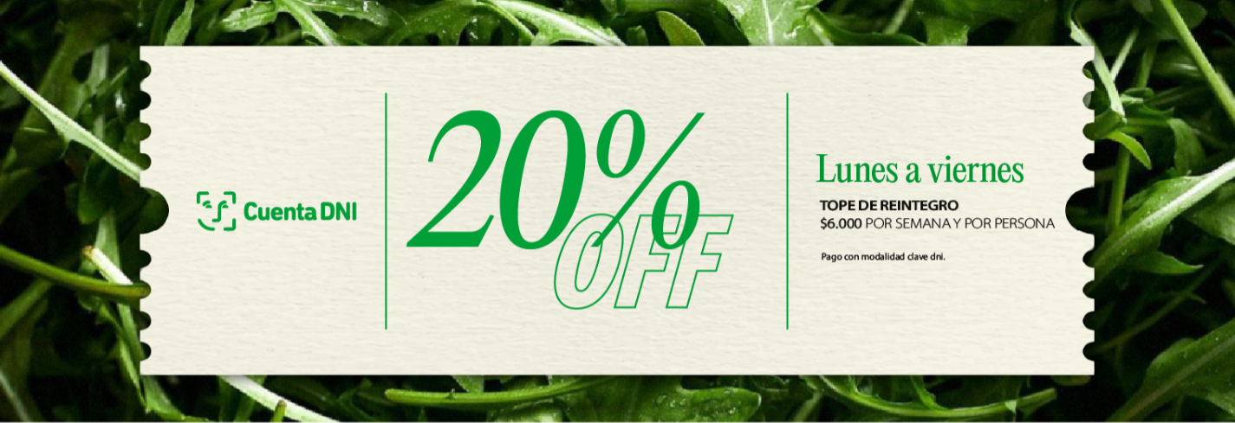
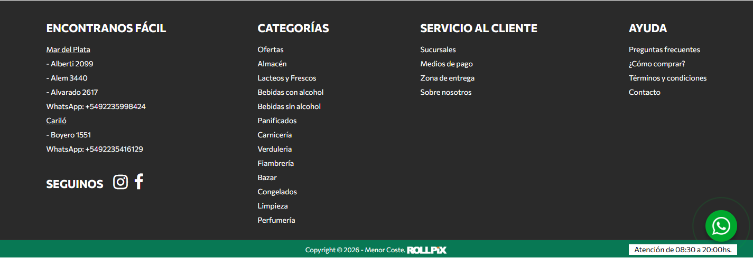
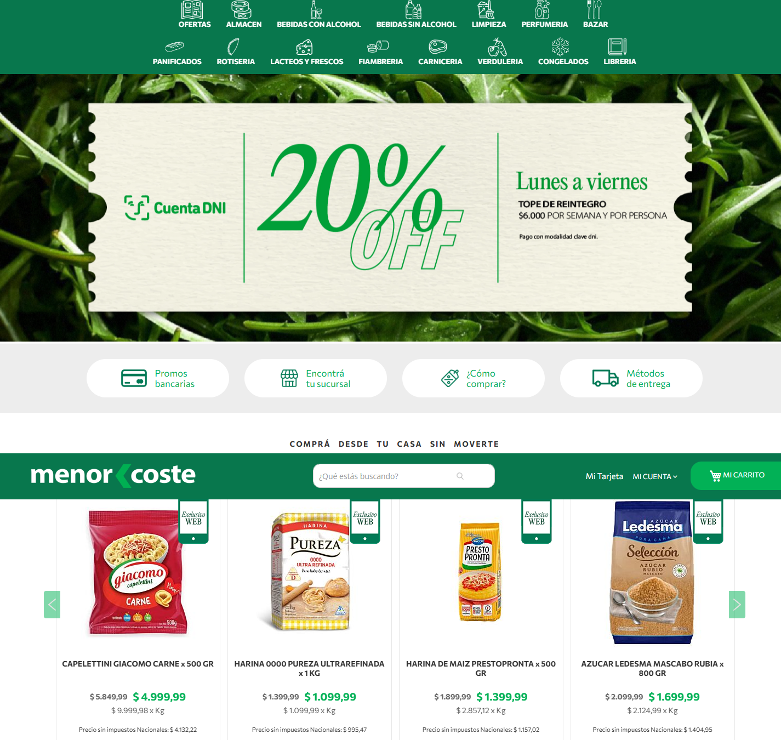

8. Accesibilidad
Métrica | Valor
imágenes sin alt | 3 de 117
imágenes con alt="" (decorativas) | 35
cantidad de h1 | 0
jerarquía h1/h2/h3/h4/h5/h6 | 0 / 8 / 4 / 0 / 0 / 0
saltos de jerarquía | el primer heading es h3, no h1
elementos con aria-label | 88
inputs sin label asociado | 1 de 83
botones sin nombre accesible | 0
links sin nombre accesible | 91
foco visible removido (outline:none) | 800
tabindex positivo | 0
skip link | no
iframes sin title | 0
tablas sin th | 0
media con autoplay | 0
landmarks | banner, navigation, main, contentinfo
problemas de lang | ninguno

Contraste WCAG AA: 2 combinaciones por debajo del mínimo
Ratio | Mínimo | Color | Fondo | Size | Weight | Elemento | Texto
2.83 | 4.5 | #ffffff | #02b156 | 13px | 400 | span.text | Mi carrito
2.83 | 3 | #02b156 | #ffffff | 19.6px | 700 | span.price | $ 1.699,99

Inputs sin label (muestra)
Input
input[text] name=q ph=¿Qué estás buscando?

Imágenes sin alt (muestra)
src
on1785176749/frontend/Rollpix/menorcoste/es_AR/images/icono-cardqr.png
https://menorcoste.com.ar/media/wysiwyg/rollpix-logo-footer.png
te.com.ar/media/magepow/backendimage/default/logo-menorcoste_negro.png

Outline de encabezados
Nivel | Texto | Visible | font-size
h3 | Promos bancarias | sí | 16.8px
h3 | Encontrá tu sucursal | sí | 16.8px
h3 | ¿Cómo comprar? | sí | 16.8px
h3 | Métodos de entrega | sí | 16.8px
h2 | IMPERDIBLES WEB | no | 56px
h2 | ¡No te pierdas los destacados de la semana! | no | 56px
h2 | ¡Aprovechá los mejores combos! | no | 56px
h2 | ENCONTRANOS FÁCIL | sí | 21px
h2 | SEGUINOS | sí | 21px
h2 | CATEGORÍAS | sí | 21px
h2 | SERVICIO AL CLIENTE | sí | 21px
h2 | AYUDA | sí | 21px

Roles y atributos ARIA en uso
role
role | Usos
presentation | 549
button | 78
menuitem | 15
heading | 2
alert | 1
combobox | 1
dialog | 1
menubar | 1

atributos aria-*
atributo | Usos
aria-label | 84
aria-hidden | 78
aria-disabled | 2
aria-haspopup | 2
aria-labelledby | 2
aria-level | 2
aria-atomic | 1
aria-autocomplete | 1
aria-controls | 1
aria-describedby | 1
aria-expanded | 1

9. Animaciones y efectos
Métrica | Valor
elementos con transition activa | 119
elementos con animation | 26
elementos con transform | 31
elementos con will-change | 0
elementos con filter | 0
elementos con backdrop-filter | 0
@keyframes definidos | 32
soporta prefers-reduced-motion | sí
pistas de animación al scroll | clases de reveal/animate: 2

Propiedades animadas por transition
propiedad | Usos
all | 111
opacity | 4
color | 2
height | 1
margin | 1

Duraciones de transition
duración | Usos
0.3s | 94
0.5s | 16
0.4s | 4
0.1s | 3
0.2s | 2

Easings
timing-function | Usos
ease | 114
ease-in | 3
ease-in-out | 1
ease-out | 1

animation-name en uso
animation | Usos
ammenu-animation__fadeIn | 15
reveal | 3
showup | 3
slidein | 3
fadeOut | 1
widgetPulse | 1

Propiedades que cambian en :hover
propiedad | Usos
color | 136
background-color | 116
background-image | 86
border-bottom-color | 85
border-left-color | 84
border-right-color | 84
border-top-color | 84
background-attachment | 82
background-clip | 82
background-origin | 82

Muestra de transiciones
Elemento | Propiedad | Duración | Easing | Delay
div.page-wrapper | margin | 0.3s | ease-out | 0s
div.header.content | all | 0.1s | ease-in | 0s
div.amsearch-form-block | all | 0.3s | ease | 0s
section.amsearch-input-wrapper | all | 0.3s | ease | 0s
input.amsearch-input | all | 0.3s | ease | 0s
button.amsearch-button.-loupe.-clear | all | 0.3s | ease | 0s
div.ammenu-nav-sections.-topmenu | all | 0.1s | ease-in | 0s
nav.ammenu-main-container | all | 0.1s | ease-in | 0s
li.ammenu-item.category-item | all | 0.5s | ease | 0s
li.ammenu-item.category-item | all | 0.5s | ease | 0s
li.ammenu-item.category-item | all | 0.5s | ease | 0s
li.ammenu-item.category-item | all | 0.5s | ease | 0s

Muestra de animaciones
Elemento | Nombre | Duración | Iteraciones | Easing | Dirección | Estado
a.ammenu-link | ammenu-animation__fadeIn | 0.1s | 1 | ease | normal | running
a.ammenu-link | ammenu-animation__fadeIn | 0.1s | 1 | ease | normal | running
a.ammenu-link | ammenu-animation__fadeIn | 0.1s | 1 | ease | normal | running
a.ammenu-link | ammenu-animation__fadeIn | 0.1s | 1 | ease | normal | running
a.ammenu-link | ammenu-animation__fadeIn | 0.1s | 1 | ease | normal | running
a.ammenu-link | ammenu-animation__fadeIn | 0.1s | 1 | ease | normal | running
a.ammenu-link | ammenu-animation__fadeIn | 0.1s | 1 | ease | normal | running
a.ammenu-link | ammenu-animation__fadeIn | 0.1s | 1 | ease | normal | running
a.ammenu-link | ammenu-animation__fadeIn | 0.1s | 1 | ease | normal | running
a.ammenu-link | ammenu-animation__fadeIn | 0.1s | 1 | ease | normal | running
a.ammenu-link | ammenu-animation__fadeIn | 0.1s | 1 | ease | normal | running
a.ammenu-link | ammenu-animation__fadeIn | 0.1s | 1 | ease | normal | running

@keyframes declarados
loading, ammenu-animation__fadeIn, ammenu-animation__fadeInLeft, slide-right, slide-left, amsearch-animation__fadeIn, nprogress-spinner, rotating, reveal, slide, fadeOut, PLACEHOLDER, bounce, flash, pulse, rubberBand, shake, headShake, swing, tada, wobble, jello, heartBeat, bounceIn, bounceInDown, bounceInLeft, bounceInRight, bounceInUp, bounceOut, bounceOutDown, bounceOutLeft, bounceOutRight

10. Responsive
Veredicto: responsive: 5 transición(es) de layout detectadas, sin overflow horizontal
- Breakpoints medidos: 360, 390, 768, 1024, 1280, 1440, 1920
- Breakpoints declarados en CSS: 400, 460, 479, 481, 639, 640, 767, 768, 769, 860, 897, 900, 991, 1024, 1025, 1185, 1200, 1400, 1440, 1500, 1520, 1700
- Hamburguesa (selector conocido) visible en: 360, 390, 768, 1024 — umbral ≈ 1024px
Ancho | Alto pág. | Vh | Overflow X | Visibles | Ocultos | Burger | Links nav | Header | h1 | body | Container | Cards/fila | Img vis. | Fixed
360 | 5265px | 6.2 | no | 5347 | 653 | sí | 0 | 171px | 32px | 14px | 345px | 4 | 99 | 0
390 | 5154px | 6.1 | no | 5345 | 655 | sí | 0 | 145px | 32px | 14px | 375px | 4 | 99 | 0
768 | 4382px | 4.3 | no | 5267 | 733 | sí | 0 | 172px | 32px | 14px | 753px | — | 100 | 0
1024 | 3901px | 4.3 | no | 5268 | 732 | sí | 0 | 169px | 32px | 14px | 1009px | — | 106 | 0
1280 | 4229px | 4.7 | no | 5279 | 721 | no | 0 | 109px | 32px | 14px | 1265px | — | 106 | 0
1440 | 4363px | 4.8 | no | 5279 | 721 | no | 0 | 109px | 32px | 14px | 1425px | 4 | 106 | 0
1920 | 4441px | 4.9 | no | 5277 | 723 | no | 0 | 109px | 32px | 14px | 1905px | 4 | 108 | 0
390 (touch) | 5313px | 6.3 | no | 5341 | 659 | sí | 0 | 145px | 32px | 14px | 390px | — | 99 | 0

Transiciones de layout entre breakpoints
De → a | Cambios detectados
360px → 390px | header 171px → 145px
390px → 768px | cards por fila 4 → null · header 145px → 172px · alto de página 6.1 → 4.3 viewports
768px → 1024px | header 172px → 169px
1024px → 1280px | desaparece hamburguesa (menú completo) · header 169px → 109px
1280px → 1440px | cards por fila null → 4

Tap targets chicos en mobile (< 36px)
Ancho | Chicos | Total
360px | 191 | 356
390px | 191 | 356

11. CSS: hojas, media queries y tokens
Campo | Valor
stylesheets | 122
accessible | 119
crossOrigin | 3
totalRules | 7917
styleRules | 7505
mediaRules | 115
keyframeRules | 205
fontFaceRules | 10
supportsRules | 78
importRules | 3
importantCount | 175
customPropertyDeclarations | 23
inlineStyleAttributes | 313
approxCssBytes | 951954

Chequeo | Valor
media queries distintas | 39
breakpoints inferidos | 400, 460, 479, 481, 639, 640, 767, 768, 769, 860, 897, 900, 991, 1024, 1025, 1185, 1200, 1400, 1440, 1500, 1520, 1700
soporta dark mode (prefers-color-scheme) | no
estilos de impresión | sí
queries de hover/pointer | no
selector más largo | .abs-action-button-as-link.disabled, .abs-action-button-as-link[disabled], fieldset[disabled] .abs-action-button-as-link, .abs-action-remove.disabled, .abs-acti

Media queries más usadas
condición | Usos
(min-width: 768px) | 26
(max-width: 768px) | 14
only screen and (max-width: 768px) | 10
(max-width: 481px) | 7
(min-width: 640px) | 6
(max-width: 640px) | 4
(max-width: 1024px) | 3
(min-width: 1024px) | 3
(min-width: 768px), print | 3
only screen and (max-width: 767px) | 3
(max-width: 460px) | 2
(max-width: 639px) | 2
(max-width:1024px + 1) | 2
(min-width: 1025px) | 2
(min-width: 900px) | 2
only screen and (min-device-width: 320px) and (max-device-width: 780px) and (orientation: landscape) | 2
only screen and (min-width: 640px) | 2
(max-width: 400px) | 1
(max-width: 767px) | 1
(max-width: 768px), print | 1

Breakpoints por declaración
declaración | Usos
min-width: 768px | 31
max-width: 768px | 25
min-width: 640px | 8
max-width: 481px | 7
max-width: 640px | 5
min-width: 1024px | 5
max-width: 1024px | 4
max-width: 767px | 4
max-width: 639px | 3
min-width: 1025px | 3
max-width: 460px | 2
max-width:1024px | 2
min-width: 900px | 2
max-width: 1185px | 1
max-width: 1400px | 1
max-width: 400px | 1
max-width: 479px | 1
max-width: 769px | 1
max-width: 860px | 1
max-width: 897px | 1

@font-face
Familia | Weight | Style | font-display | Formato | Host
Open Sans | 300 | normal | swap | woff2, woff | menorcoste.com.ar
Open Sans | 400 | normal | swap | woff2, woff | menorcoste.com.ar
Open Sans | 600 | normal | swap | woff2, woff | menorcoste.com.ar
Open Sans | 700 | normal | swap | woff2, woff | menorcoste.com.ar
luma-icons | normal | normal | block | woff2, woff | menorcoste.com.ar
pagebuilder-font | normal | normal | (no declarado) | woff, truetype | menorcoste.com.ar
amcform | normal | normal | block | truetype, woff | menorcoste.com.ar
flexslider-icon | normal | normal | (no declarado) | woff, truetype | menorcoste.com.ar
form-builder-font | normal | normal | (no declarado) | woff2, woff, truetype | —
amcform | normal | normal | block | truetype, woff | menorcoste.com.ar

Hojas de estilo cargadas
Hoja | Host | Reglas | media
(inline &lt;style>) | menorcoste.com.ar | 3 | —
.ar/static/version1785176749/frontend/Rollpix/menorcoste/es_AR/mage/calendar.css | menorcoste.com.ar | 62 | all
m.ar/static/version1785176749/frontend/Rollpix/menorcoste/es_AR/css/styles-m.css | menorcoste.com.ar | 4793 | all
ion1785176749/frontend/Rollpix/menorcoste/es_AR/jquery/uppy/dist/uppy-custom.css | menorcoste.com.ar | 2 | all
49/frontend/Rollpix/menorcoste/esAR/AmastyCart/css/vendor/owl.carousel.min.css | menorcoste.com.ar | 31 | all
5176749/frontend/Rollpix/menorcoste/esAR/AmastyCustomform/css/form-builder.css | menorcoste.com.ar | 262 | all
85176749/frontend/Rollpix/menorcoste/esAR/AmastyCustomform/css/form-render.css | menorcoste.com.ar | 75 | all
76749/frontend/Rollpix/menorcoste/esAR/AmastyBase/vendor/slick/amslick.min.css | menorcoste.com.ar | 36 | all
1785176749/frontend/Rollpix/menorcoste/esAR/MageplazaCore/css/owl.carousel.css | menorcoste.com.ar | 34 | all
ion1785176749/frontend/Rollpix/menorcoste/esAR/MageplazaCore/css/owl.theme.css | menorcoste.com.ar | 9 | all
749/frontend/Rollpix/menorcoste/esAR/MageplazaBannerSlider/css/animate.min.css | menorcoste.com.ar | 90 | all
6749/frontend/Rollpix/menorcoste/esAR/MspOwlCarousel2/css/owl.carousel.min.css | menorcoste.com.ar | 31 | all
85176749/frontend/Rollpix/menorcoste/esAR/SwissupEasybanner/css/easybanner.css | menorcoste.com.ar | 69 | all
785176749/frontend/Rollpix/menorcoste/esAR/WbcomWhatsapp/css/wbcomwhatsapp.css | menorcoste.com.ar | 23 | all
m.ar/static/version1785176749/frontend/Rollpix/menorcoste/es_AR/css/styles-l.css | menorcoste.com.ar | 1043 | screen and (min-width: 768px)
.com.ar/static/version1785176749/frontend/Rollpix/menorcoste/es_AR/css/print.css | menorcoste.com.ar | 21 | print
https://stackpath.bootstrapcdn.com/font-awesome/4.7.0/css/font-awesome.min.css | stackpath.bootstrapcdn.com | (cross-origin) | —
com.ar/static/version1785176749/frontend/Rollpix/menorcoste/es_AR/css/custom.css | menorcoste.com.ar | 518 | —
https://fonts.googleapis.com/css?family=Open+Sans:300,400,600,700,800 | fonts.googleapis.com | (cross-origin) | —
https://fonts.googleapis.com/css?family=Commissioner:300,400,500,600,700 | fonts.googleapis.com | (cross-origin) | —
(inline &lt;style>) | menorcoste.com.ar | 10 | —
(inline &lt;style>) | menorcoste.com.ar | 2 | —
(inline &lt;style>) | menorcoste.com.ar | 50 | —
(inline &lt;style>) | menorcoste.com.ar | 4 | —
(inline &lt;style>) | menorcoste.com.ar | 6 | —

Distribución de profundidad de selectores
niveles
niveles | Usos
2 | 2557
1 | 1461
3 | 1323
4 | 853
8 | 604
6 | 338
5 | 282
7 | 87

12. Performance y red
Métrica | Valor
TTFB | 265 ms
DNS / TCP / TLS | 83 / 97 / 49 ms
respuesta del documento | 244 ms
DOM interactive | 1833 ms
DOMContentLoaded | 1838 ms
load | 10173 ms
protocolo | h2
first-paint / first-contentful-paint | 1884 / 1884 ms
LCP | —
CLS | 0.5577
HTML decodificado | 971 KB

Recursos (intercepción de red) | Cantidad | KB
document | 1 | 0
stylesheet | 20 | 162
script | 261 | 602
image | 88 | 387
font | 10 | 163
fetch | 2 | 0
xhr | 34 | 0
media | 0 | 0
other | 2 | 0

Total | Valor
requests | 418
peso declarado | 1314 KB
status | 2xx: 418
redirecciones | 0
304 not modified | 0
hosts de terceros | 6
requests fallidos | 2
tiempo total de carga | 16790 ms

Hosts por cantidad de requests
Host | Requests | KB | Tercero
menorcoste.com.ar | 406 | 1057 | no
fonts.googleapis.com | 3 | 0 | sí
fonts.gstatic.com | 3 | 91 | sí
stackpath.bootstrapcdn.com | 2 | 0 | sí
www.google-analytics.com | 2 | 0 | sí
static.cloudflareinsights.com | 1 | 0 | sí
www.googletagmanager.com | 1 | 166 | sí

Recursos más lentos
URL | Tipo | ms | KB | Host
on1785176749/frontend/Rollpix/menorcoste/es_AR/jquery/ui-modules/widgets/draggable.js | script | 6047 | 9 | menorcoste.com.ar
rcoste.com.ar/static/version1785176749/frontend/Rollpix/menorcoste/es_AR/mage/mage.js | script | 3694 | 1 | menorcoste.com.ar
/version1785176749/frontend/Rollpix/menorcoste/esAR/MagentoUi/js/lib/core/events.js | script | 3599 | 1 | menorcoste.com.ar
/frontend/Rollpix/menorcoste/esAR/MagentoUi/js/lib/knockout/extender/bound-nodes.js | script | 3398 | 2 | menorcoste.com.ar
https://menorcoste.com.ar/media/wysiwyg/comocomprar.gif | img | 2152 | 2564 | menorcoste.com.ar
https://www.googletagmanager.com/gtag/js?id=G-31ZPEE5JTR | script | 2059 | 0 | www.googletagmanager.com
static/version1785176749/frontend/Rollpix/menorcoste/es_AR/knockoutjs/knockout-es5.js | script | 2026 | 5 | menorcoste.com.ar
coste.com.ar/static/version1785176749/frontend/Rollpix/menorcoste/es_AR/css/print.css | link | 1748 | 1 | menorcoste.com.ar
https://menorcoste.com.ar/media/.renditions/catalog/category/carniceria.jpg | img | 1493 | 178 | menorcoste.com.ar
https://menorcoste.com.ar/media/wysiwyg/destacados_1.jpg | img | 1493 | 177 | menorcoste.com.ar
oste.com.ar/media/mageplaza/bannerslider/banner/image/m/o/modoverticalcopia-100.jpg | img | 1488 | 312 | menorcoste.com.ar
https://menorcoste.com.ar/media/wysiwyg/rollpix-logo-footer.png | img | 1486 | 3 | menorcoste.com.ar

Requests fallidos
URL | Tipo | Error
t=Menor%20Coste%20Online%20-%20Supermercado&en=pageview&fv=1&nsi=1&ss=1&_ee=1&tfd=4279 | fetch | net::ERR_ABORTED
%20Coste%20Online%20-%20Supermercado&en=scroll&epn.percentscrolled=90&et=13162&tfd=22445 | fetch | net::ERR_ABORTED

13. Lighthouse (con throttling)
Perfil desktop · Lighthouse 12.8.2 · 2026-08-17T19:37:42.735Z
Categoría | Puntaje
performance | 67/100
accessibility | 85/100
best-practices | 96/100
seo | 83/100

Métrica | Valor | Puntaje
Largest Contentful Paint | 5.9 s | 4
First Contentful Paint | 1.2 s | 76
Cumulative Layout Shift | 0.005 | 100
Total Blocking Time | 10 ms | 100
Speed Index | 2.9 s | 30
Time to Interactive | 6.2 s | 24
Initial server response time was short | Root document took 440 ms | 100
Avoid enormous network payloads | Total size was 10,433 KiB | 50
Avoid an excessive DOM size | 3,856 elements | 50

Oportunidades de mejora que reporta Lighthouse
Auditoría | Ahorro estimado
Serve images in next-gen formats | 730 ms · 5155 KB
Initial server response time was short | 341 ms
Reduce unused CSS | 180 ms · 123 KB
Eliminate render-blocking resources | 133 ms
Properly size images | 70 ms · 841 KB
Reduce unused JavaScript | 20 ms · 37 KB

Auditorías de accesibilidad falladas (4)
Auditoría | Elementos
Background and foreground colors do not have a sufficient contrast ratio. | 4
Image elements do not have [alt] attributes | 1
Links do not have a discernible name | 47
Touch targets do not have sufficient size or spacing. | 1

14. Páginas adicionales

14.1 Listado / categoría — https://menorcoste.com.ar/catalog/category/view/s/mate/id/25750/
Campo | Valor
title | MATE - ACCESORIOS COCINA - BAZAR
h1 | 1 (jerarquía 1/5/0)
HTTP / carga | 200 · 16203 ms
elementos / nodos DOM | 1684 / 2012
alto de página | 1689px (1.9 viewports)
secciones de primer nivel | 2
componentes | 7 botones · 0 cards · 3 forms · 18 inputs · 6 imágenes
accesibilidad | 3 img sin alt · 1/10 inputs sin label · 4 fallos de contraste
responsive | responsive: 4 transición(es) de layout detectadas, sin overflow horizontal
requests / peso | 374 · 1058 KB
LCP / CLS | — / 0.2014
overlays al entrar | 0

Capturas: desktop · mobile · 360px 390px 768px 1024px 1280px 1440px 1920px
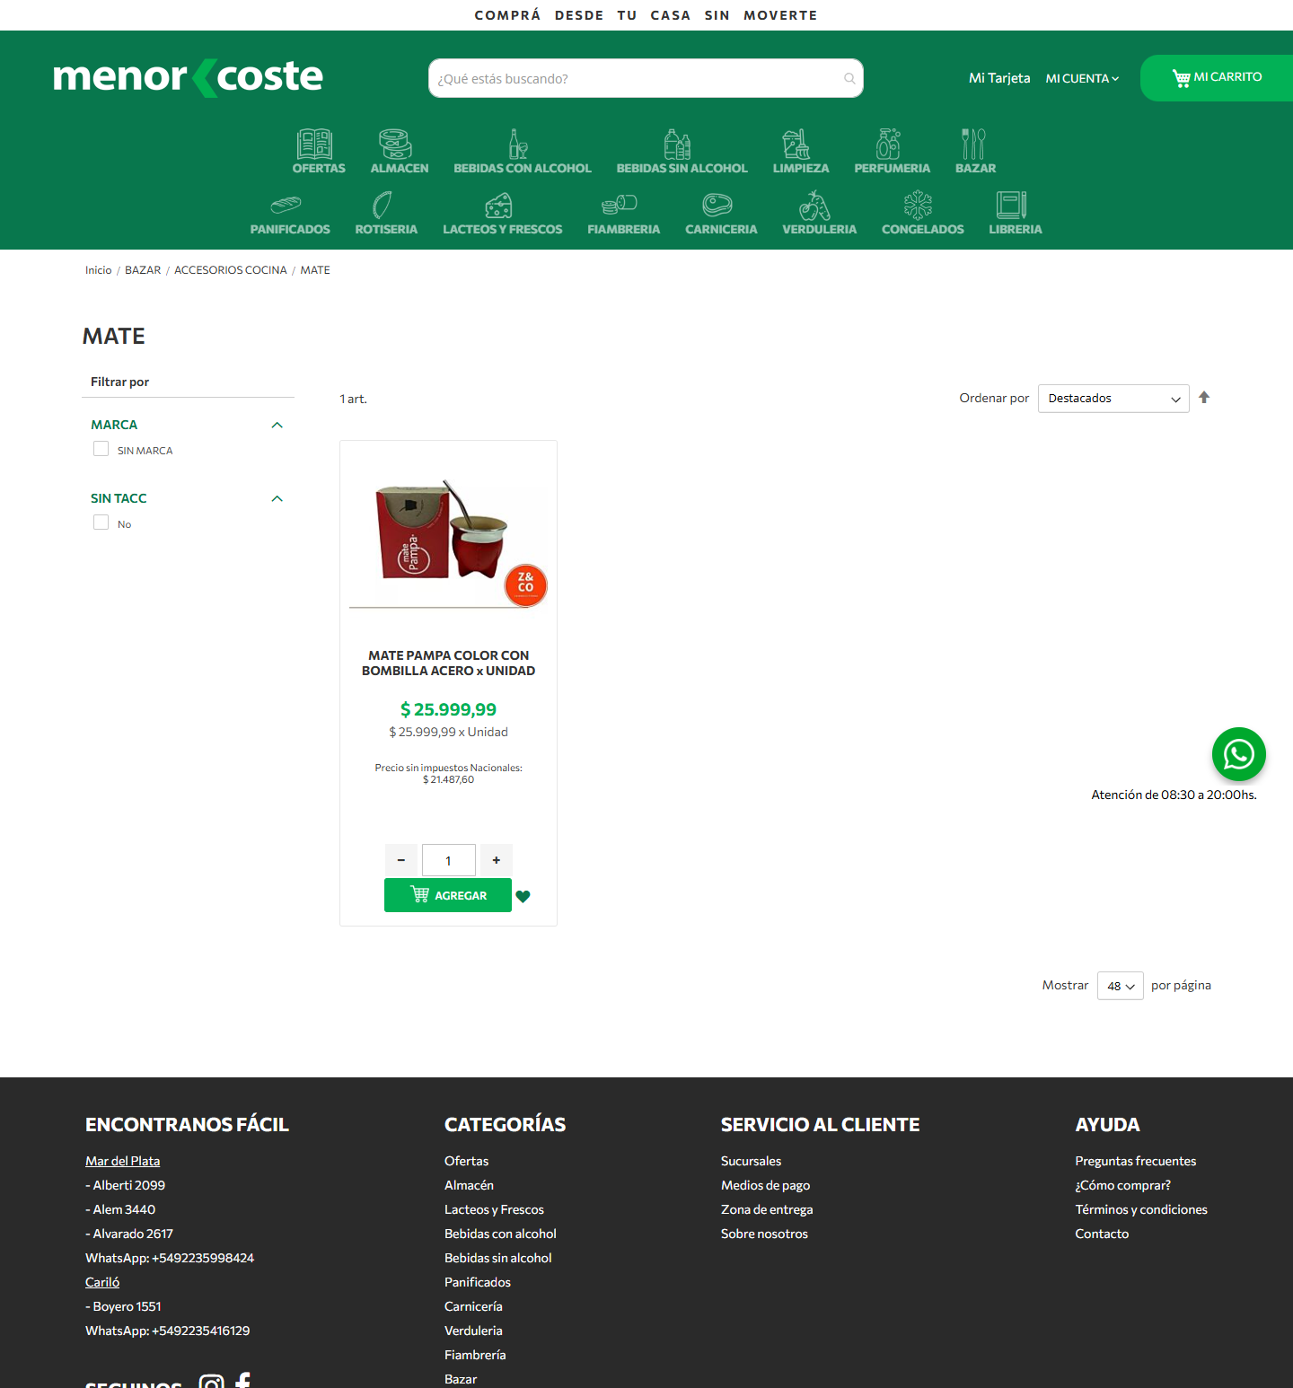
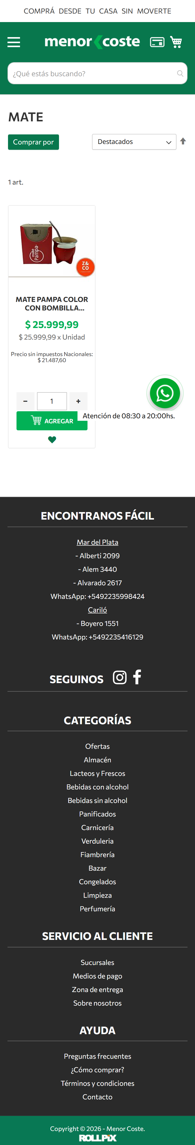
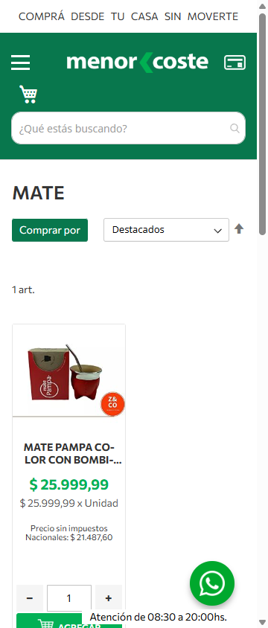
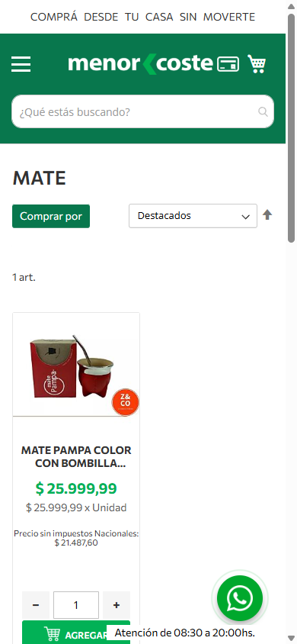
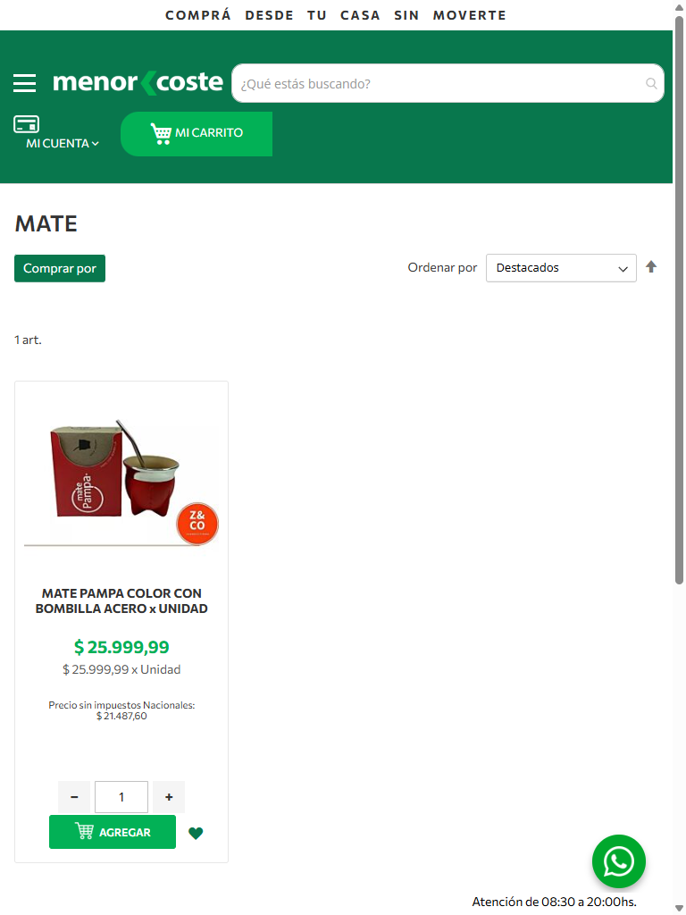
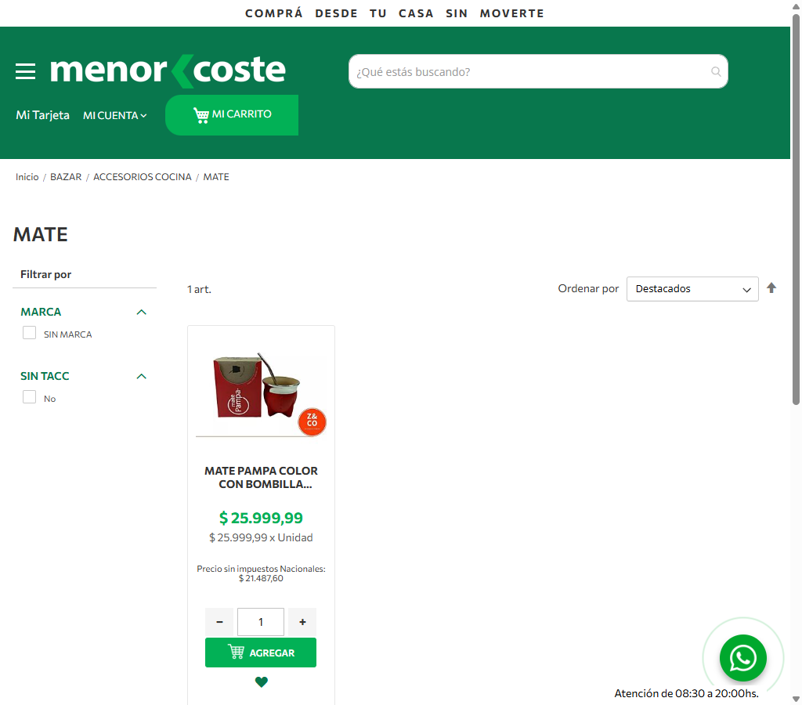
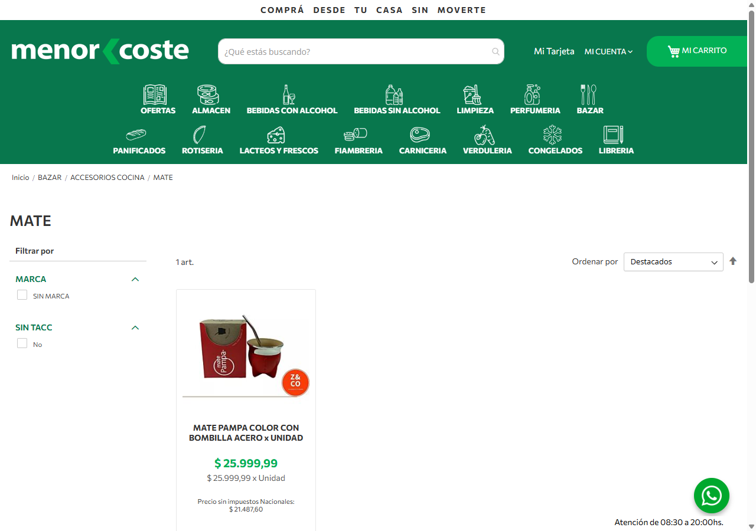
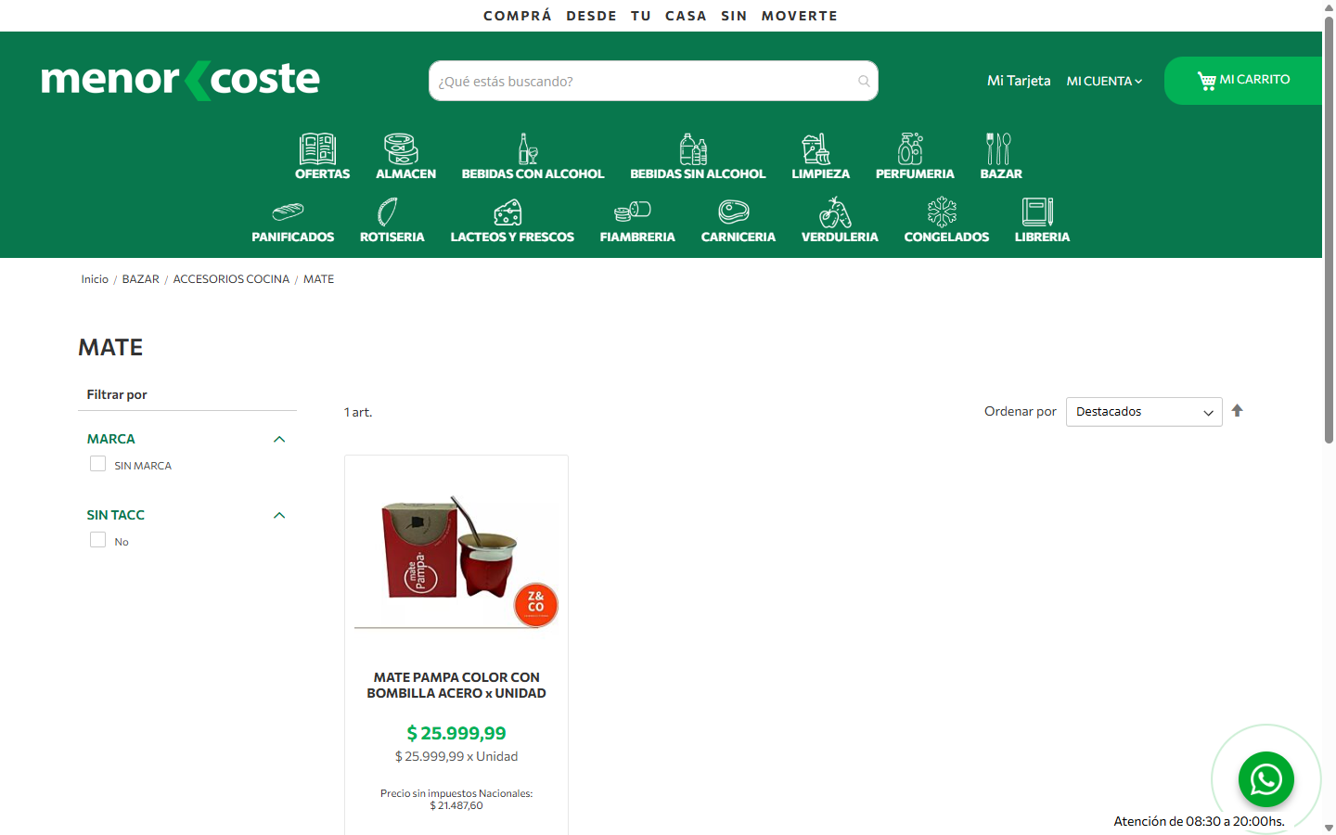
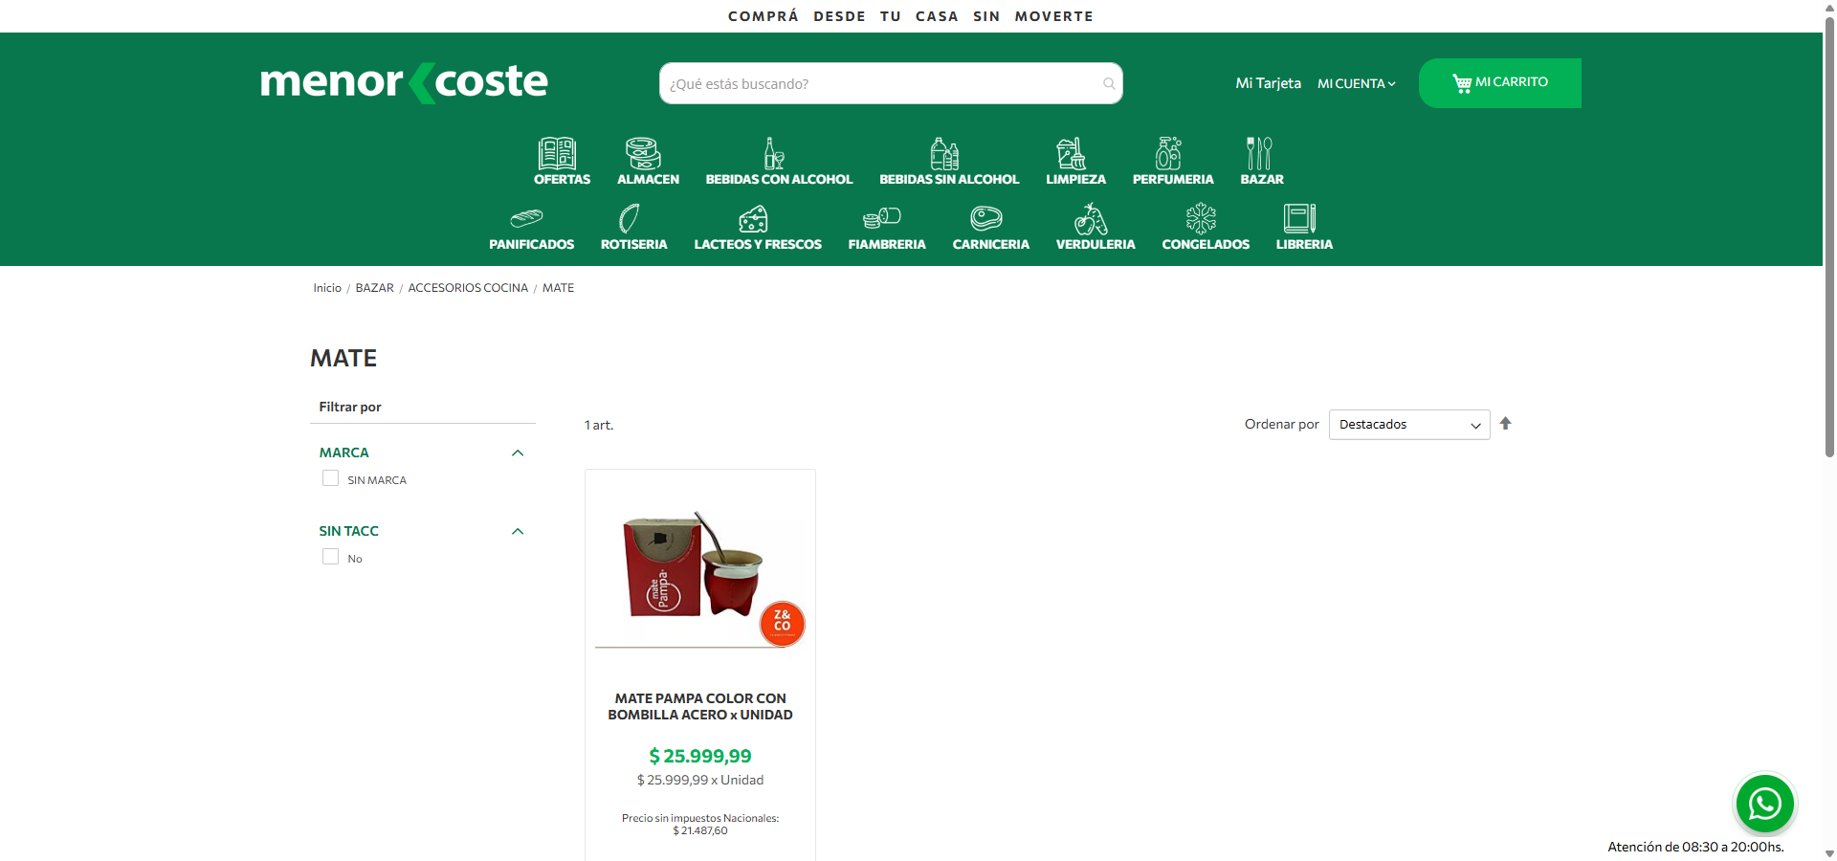
Estructura de la página
# | Elemento | Encabezado | Alto | display | Cols | Img | Links | Btn | Items
1 | div.page-title-wrapper | MATE | 48px | block | — | 0 | 0 | 0 | 0
2 | div.columns | — | 777px | block | — | 1 | 8 | 3 | 6

Formularios
- POST → (mismo) · submit "Iniciar sesión" · campos: username, password, captchaformid, context
- POST → https://menorcoste.com.ar/checkout/cart/add/uenc/aHR0cHM6Ly9tZW5vcmNvc3RlLmNvbS5hci9jYXRhbG9nL2NhdGVnb3J5L3ZpZXcvcy9tYXR · submit "AGREGAR" · campos: product, uenc, form_key, qty
- POST → https://menorcoste.com.ar/customer/ajax/login/ · submit "Ingresar" · campos: formkey, redirecturl, username*, password*

Traza del análisis de Listado / categoría
206ms navegando (networkidle, 60s)
16203ms cargado HTTP 200 → https://menorcoste.com.ar/catalog/category/view/s/mate/id/25750/
16204ms scroll completo (lazy-load + animaciones de scroll)
18084ms extrayendo: meta y SEO
18109ms extrayendo: stack tecnológico
18151ms extrayendo: tipografía, paleta y espaciado
18351ms extrayendo: estructura y layout
18394ms extrayendo: inventario de componentes
18464ms extrayendo: accesibilidad
18479ms extrayendo: animaciones
18542ms extrayendo: CSSOM y media queries
18689ms extrayendo: performance timing
18698ms recortando 10 componentes y zonas
20510ms recortes guardados: 10/10
20512ms screenshot desktop 1440 fullPage
20693ms probando breakpoint 360x844
21497ms probando breakpoint 390x844
22350ms probando breakpoint 768x1024
23210ms probando breakpoint 1024x900
24069ms probando breakpoint 1280x900
24965ms probando breakpoint 1440x900
25954ms probando breakpoint 1920x900
26902ms contexto mobile 390x844 (touch) + screenshot fullPage

14.2 Ficha de producto — https://menorcoste.com.ar/lacteos-y-frescos/productos-de-granja
Campo | Valor
title | PRODUCTOS DE GRANJA - LACTEOS Y FRESCOS
h1 | 1 (jerarquía 1/5/0)
HTTP / carga | 200 · 11469 ms
elementos / nodos DOM | 1773 / 2102
alto de página | 1689px (1.9 viewports)
secciones de primer nivel | 2
componentes | 11 botones · 0 cards · 5 forms · 27 inputs · 8 imágenes
accesibilidad | 3 img sin alt · 1/13 inputs sin label · 4 fallos de contraste
responsive | responsive: 4 transición(es) de layout detectadas, sin overflow horizontal
requests / peso | 377 · 1075 KB
LCP / CLS | — / 0.2012
overlays al entrar | 0

Capturas: desktop · mobile · 360px 390px 768px 1024px 1280px 1440px 1920px
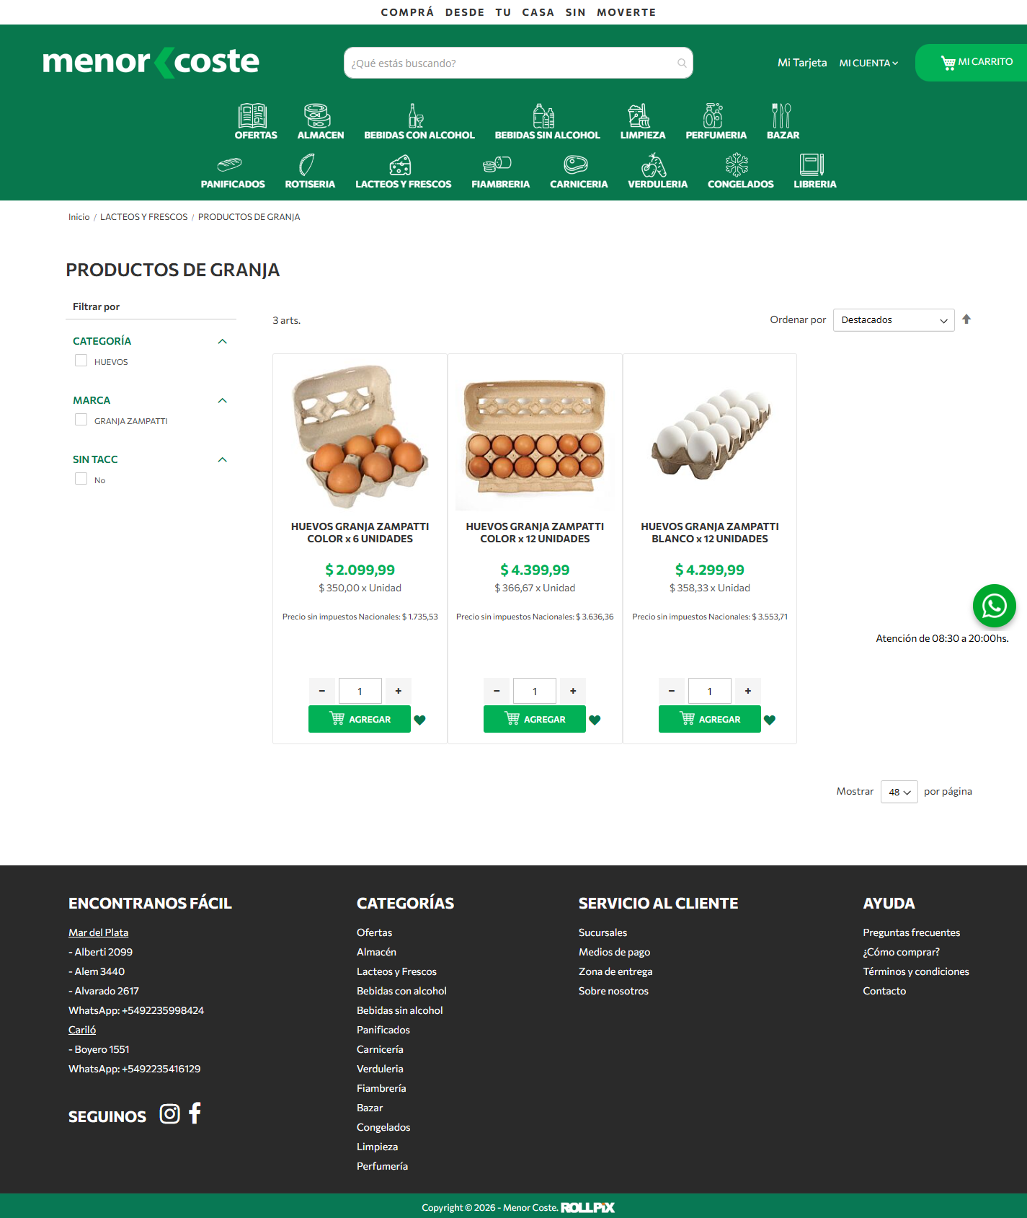
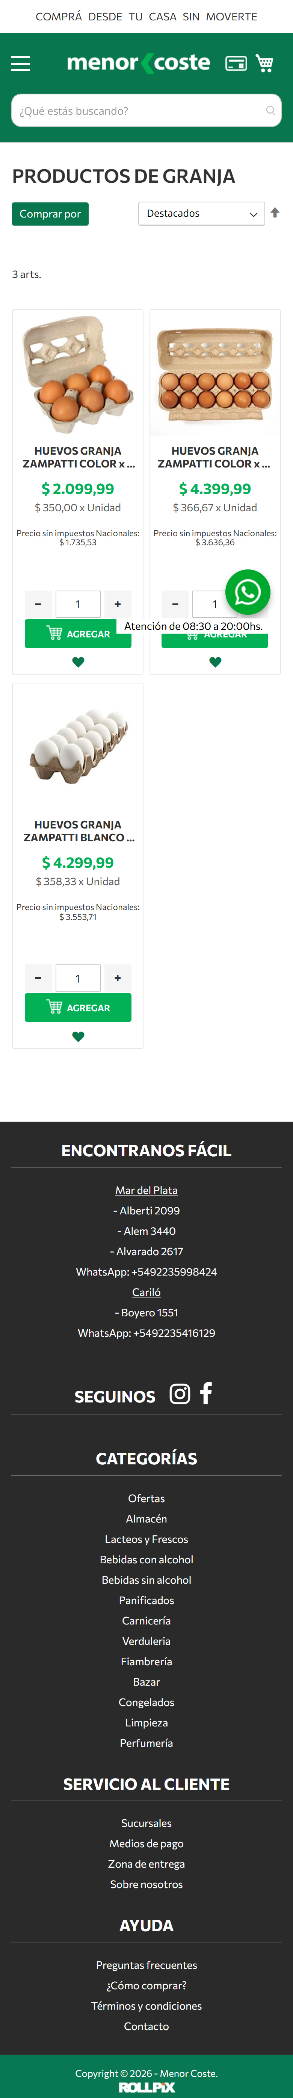
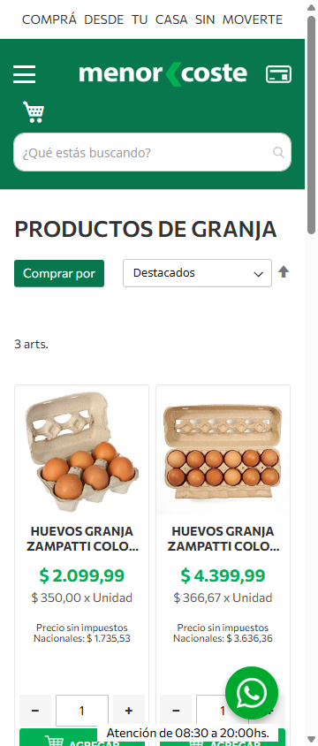
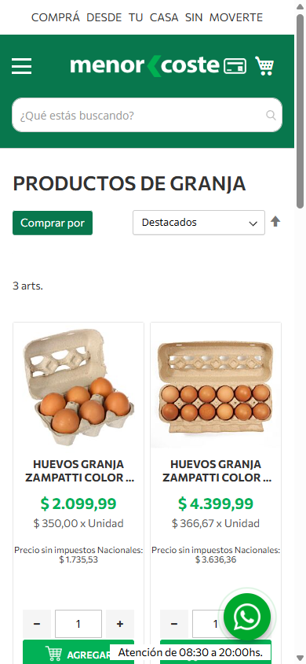
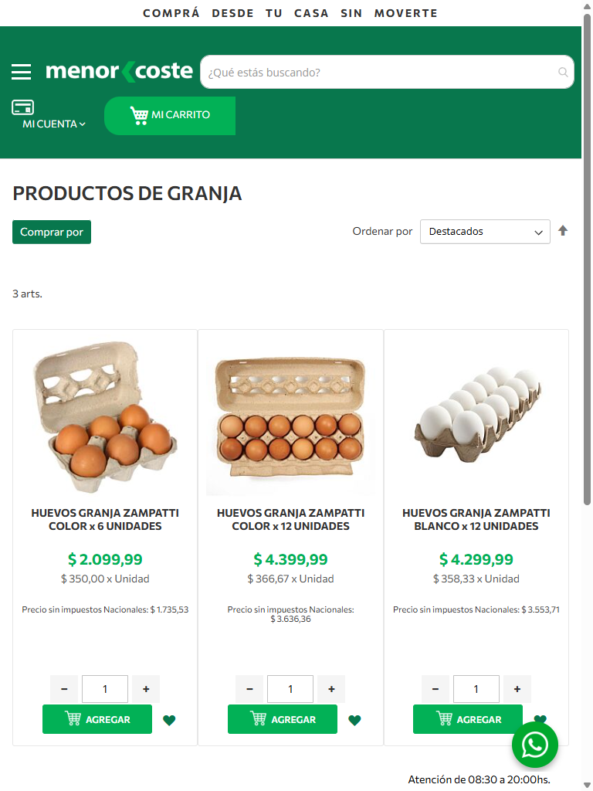
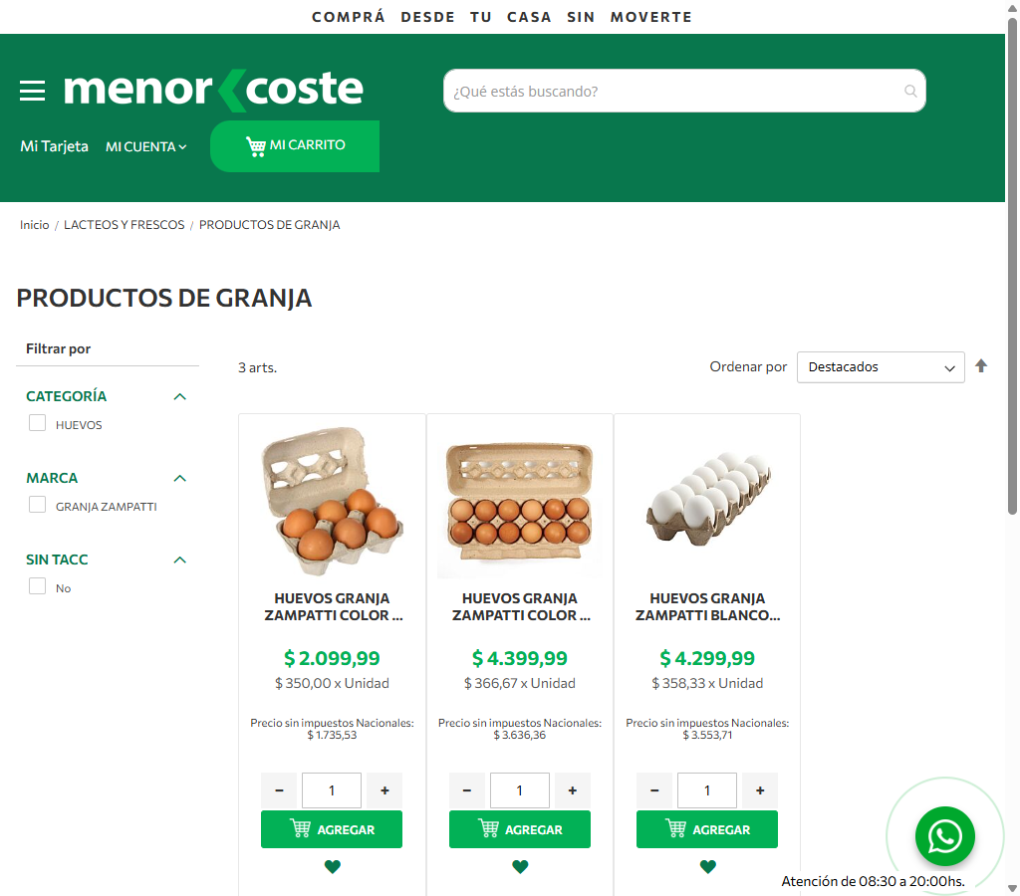
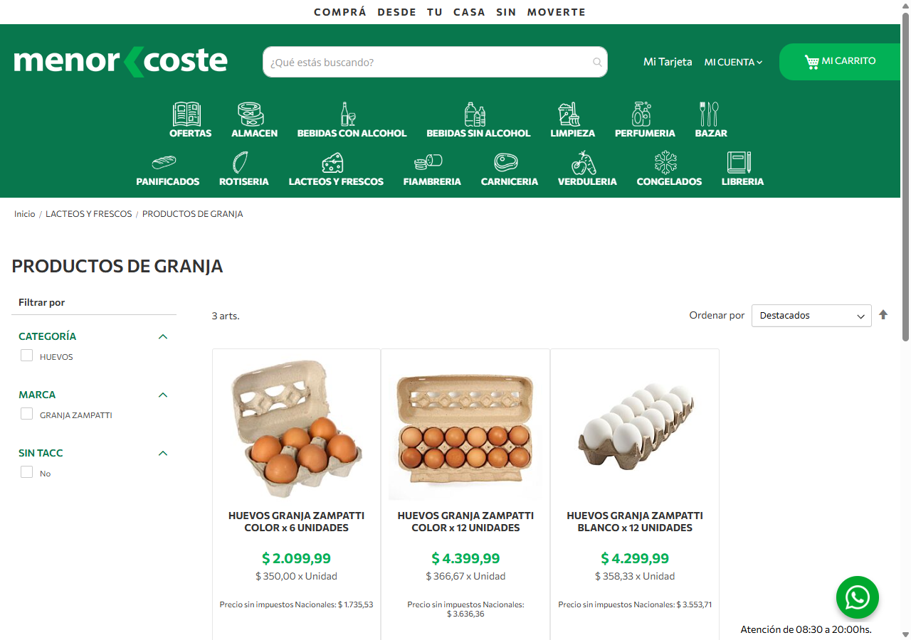
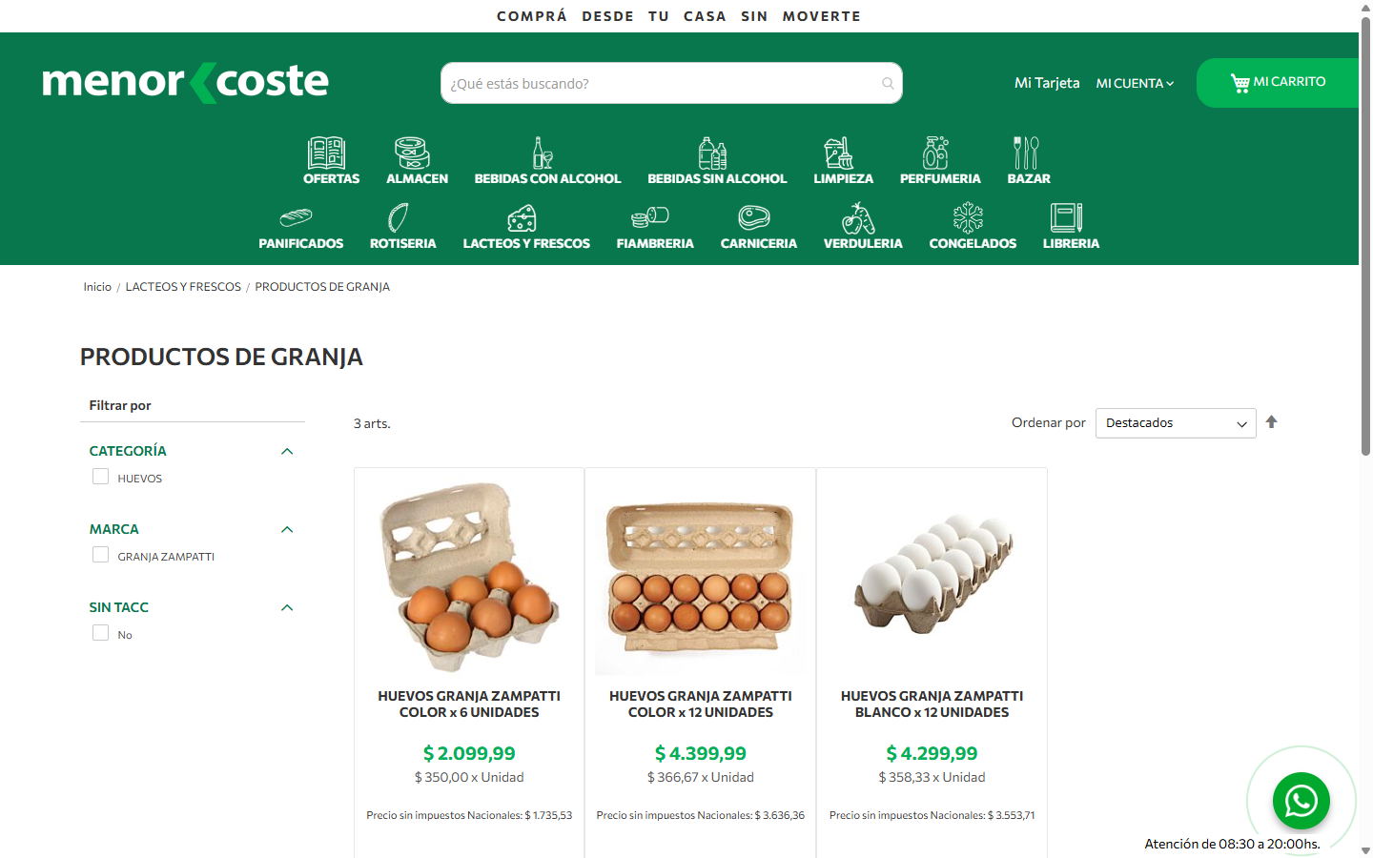
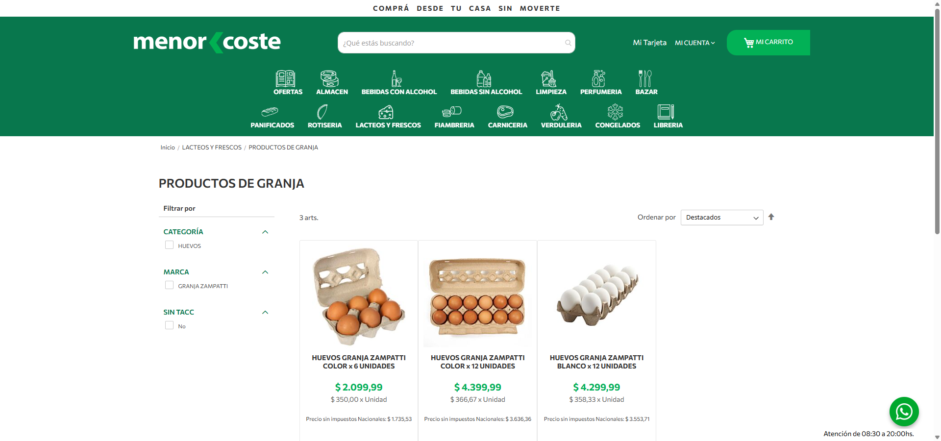
Estructura de la página
# | Elemento | Encabezado | Alto | display | Cols | Img | Links | Btn | Items
1 | div.page-title-wrapper | PRODUCTOS DE GRANJA | 48px | block | — | 0 | 0 | 0 | 0
2 | div.columns | — | 777px | block | — | 3 | 15 | 7 | 9

Formularios
- POST → (mismo) · submit "Iniciar sesión" · campos: username, password, captchaformid, context
- POST → https://menorcoste.com.ar/checkout/cart/add/uenc/aHR0cHM6Ly9tZW5vcmNvc3RlLmNvbS5hci9sYWN0ZW9zLXktZnJlc2Nvcy9wcm9kdWN0b3M · submit "AGREGAR" · campos: product, uenc, form_key, qty
- POST → https://menorcoste.com.ar/checkout/cart/add/uenc/aHR0cHM6Ly9tZW5vcmNvc3RlLmNvbS5hci9sYWN0ZW9zLXktZnJlc2Nvcy9wcm9kdWN0b3M · submit "AGREGAR" · campos: product, uenc, form_key, qty

Traza del análisis de Ficha de producto
210ms navegando (networkidle, 60s)
11469ms cargado HTTP 200 → https://menorcoste.com.ar/lacteos-y-frescos/productos-de-granja
11470ms scroll completo (lazy-load + animaciones de scroll)
13028ms extrayendo: meta y SEO
13062ms extrayendo: stack tecnológico
13129ms extrayendo: tipografía, paleta y espaciado
13355ms extrayendo: estructura y layout
13409ms extrayendo: inventario de componentes
13477ms extrayendo: accesibilidad
13509ms extrayendo: animaciones
13595ms extrayendo: CSSOM y media queries
13873ms extrayendo: performance timing
13883ms recortando 10 componentes y zonas
16695ms recortes guardados: 10/10
16722ms screenshot desktop 1440 fullPage
17567ms probando breakpoint 360x844
18545ms probando breakpoint 390x844
19444ms probando breakpoint 768x1024
20538ms probando breakpoint 1024x900
22253ms probando breakpoint 1280x900
23417ms probando breakpoint 1440x900
24350ms probando breakpoint 1920x900
25306ms contexto mobile 390x844 (touch) + screenshot fullPage

14.3 Contacto / sucursales — https://menorcoste.com.ar/contact
Campo | Valor
title | Contáctanos
h1 | 1 (jerarquía 1/5/0)
HTTP / carga | 200 · 15074 ms
elementos / nodos DOM | 1584 / 1879
alto de página | 1417px (1.6 viewports)
secciones de primer nivel | 2
componentes | 6 botones · 0 cards · 3 forms · 15 inputs · 5 imágenes
accesibilidad | 3 img sin alt · 1/9 inputs sin label · 2 fallos de contraste
responsive | responsive: 4 transición(es) de layout detectadas, sin overflow horizontal
requests / peso | 340 · 1028 KB
LCP / CLS | — / 0.2013
overlays al entrar | 0

Capturas: desktop · mobile · 360px 390px 768px 1024px 1280px 1440px 1920px
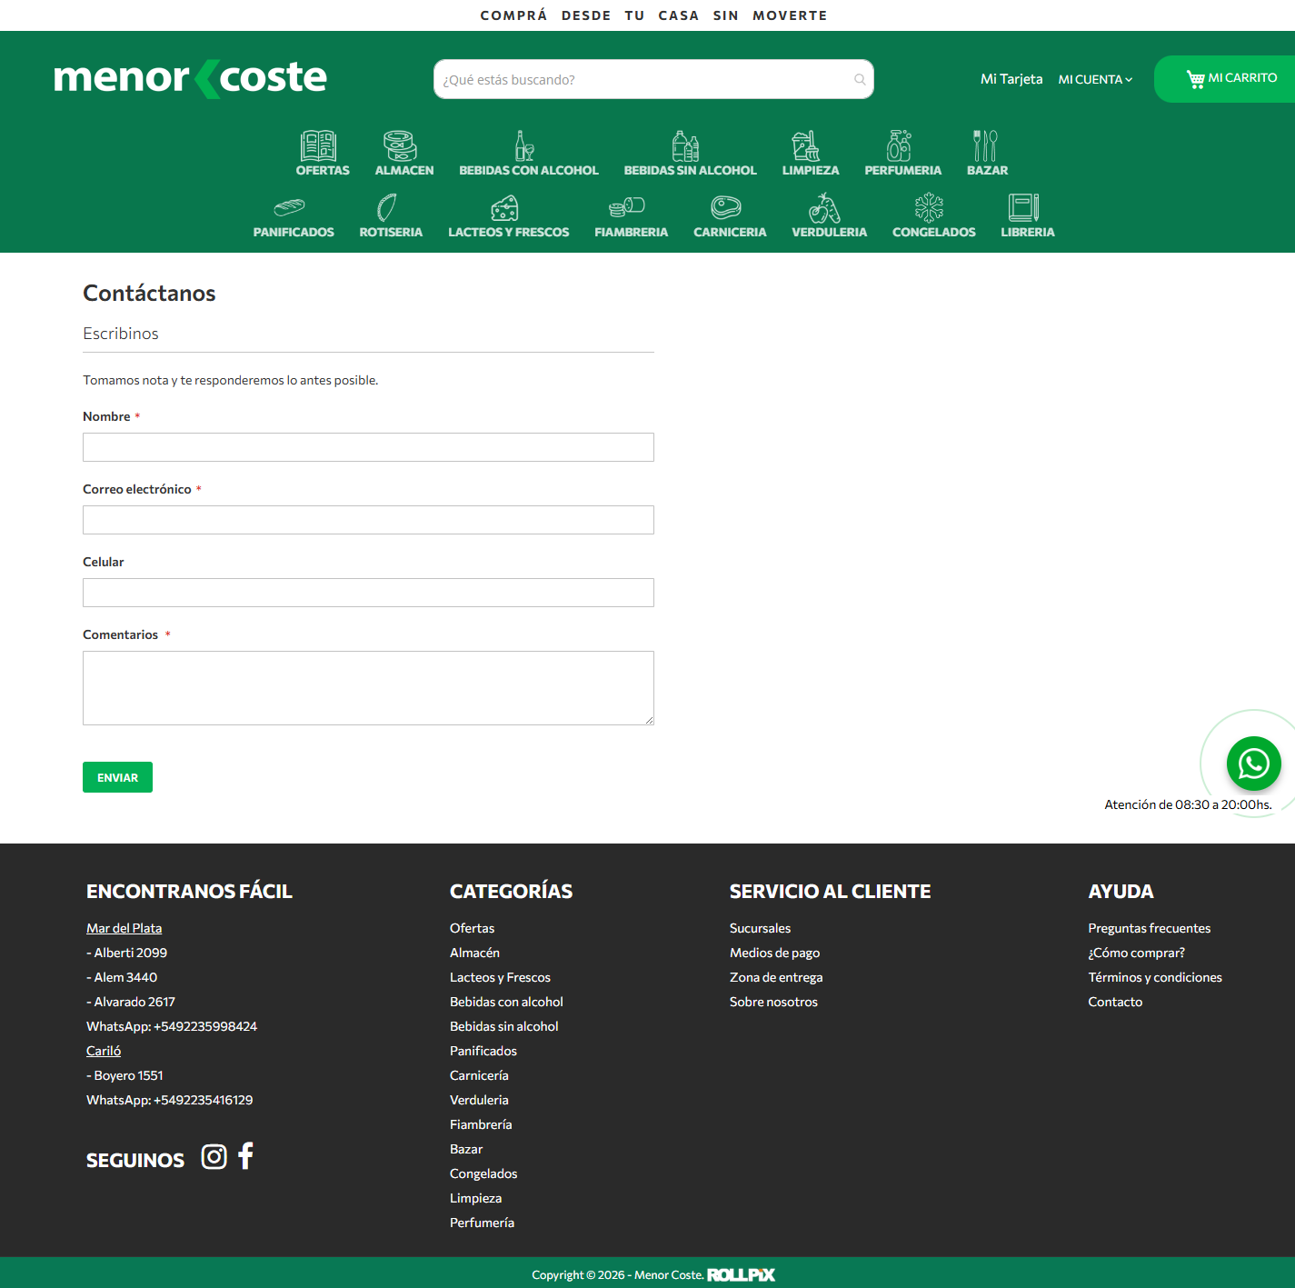
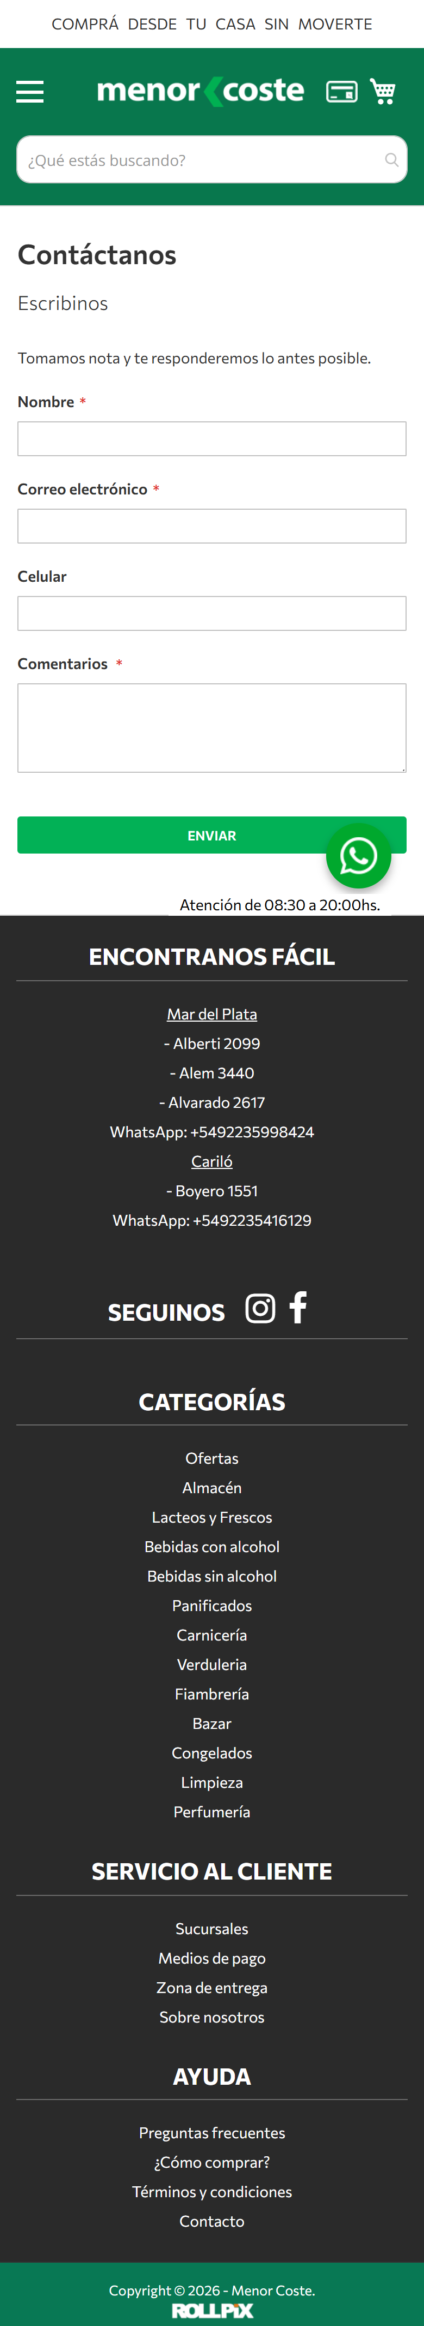
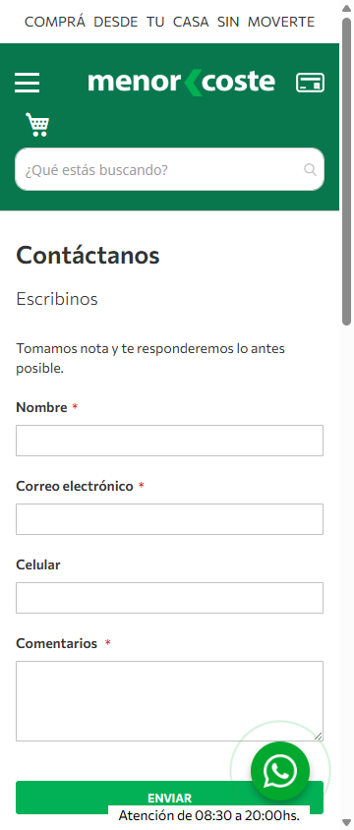
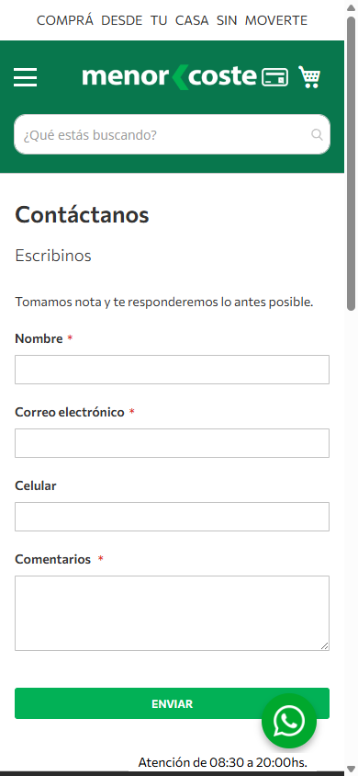
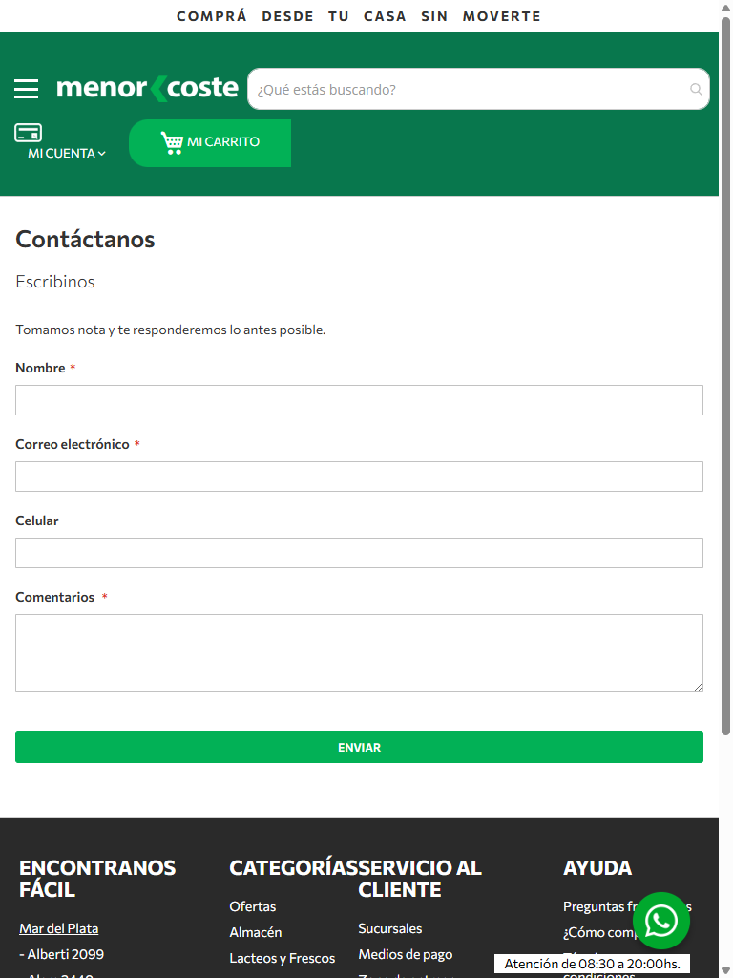
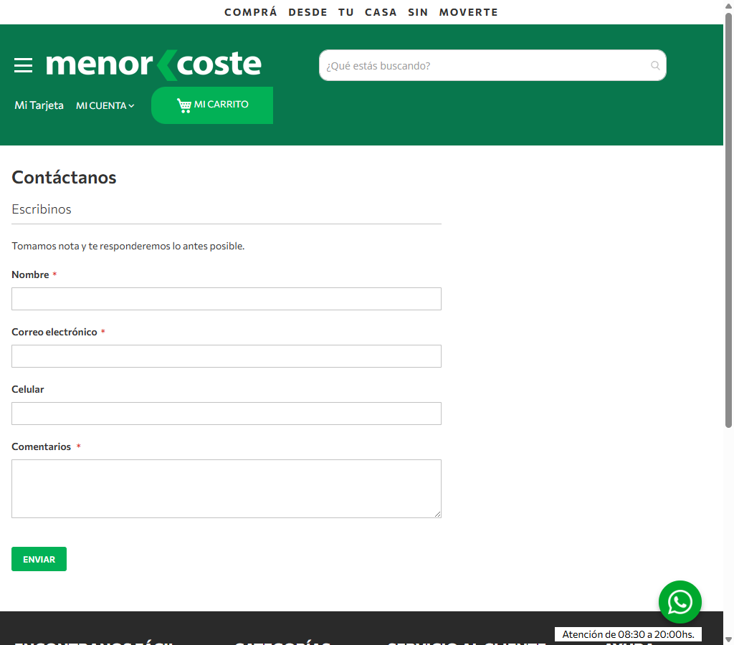
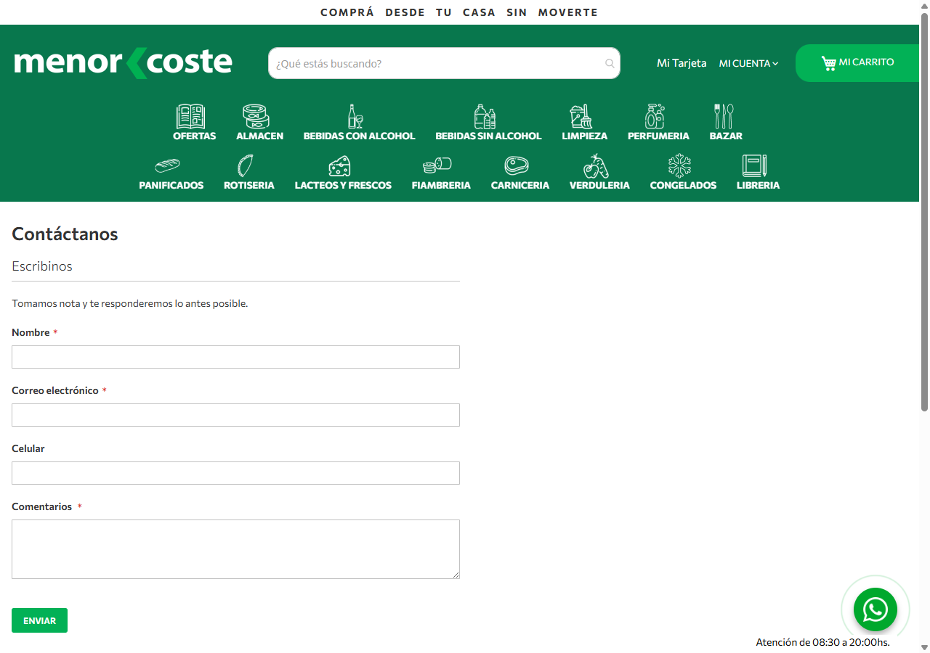
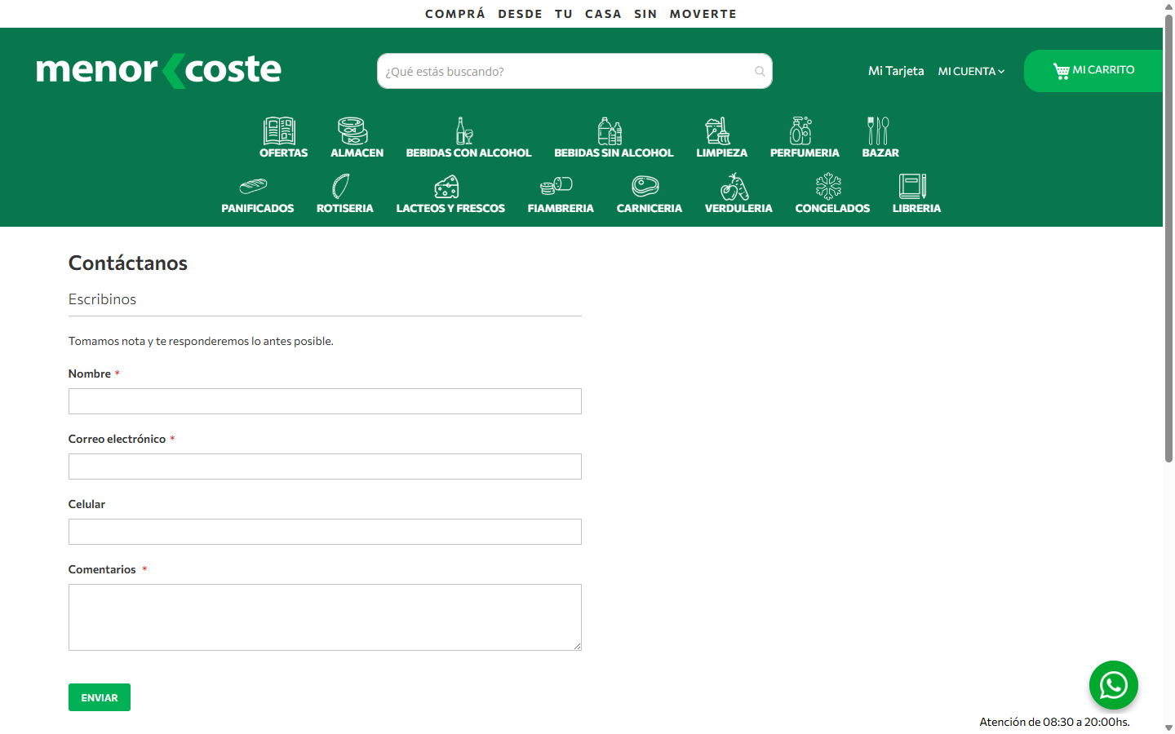
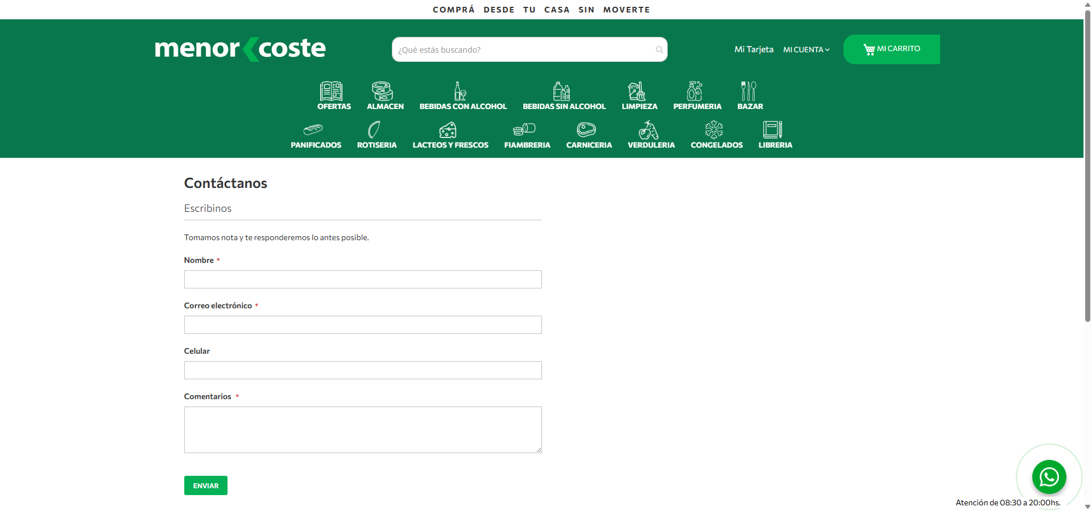
Estructura de la página
# | Elemento | Encabezado | Alto | display | Cols | Img | Links | Btn | Items
1 | div.page-title-wrapper | Contáctanos | 48px | block | — | 0 | 0 | 0 | 0
2 | fieldset.fieldset | — | 443px | block | — | 0 | 0 | 0 | 0

Formularios
- POST → (mismo) · submit "Iniciar sesión" · campos: username, password, captchaformid, context
- POST → https://menorcoste.com.ar/contact/index/post/ · submit "ENVIAR" · campos: name*, email*, telephone, comment*, hideit
- POST → https://menorcoste.com.ar/customer/ajax/login/ · submit "Ingresar" · campos: formkey, redirecturl, username*, password*

Traza del análisis de Contacto / sucursales
257ms navegando (networkidle, 60s)
15074ms cargado HTTP 200 → https://menorcoste.com.ar/contact
15074ms scroll completo (lazy-load + animaciones de scroll)
16225ms extrayendo: meta y SEO
16335ms extrayendo: stack tecnológico
16482ms extrayendo: tipografía, paleta y espaciado
16834ms extrayendo: estructura y layout
16863ms extrayendo: inventario de componentes
16948ms extrayendo: accesibilidad
16967ms extrayendo: animaciones
17019ms extrayendo: CSSOM y media queries
17210ms extrayendo: performance timing
17221ms recortando 8 componentes y zonas
20753ms recortes guardados: 8/8
20756ms screenshot desktop 1440 fullPage
21004ms probando breakpoint 360x844
22121ms probando breakpoint 390x844
22987ms probando breakpoint 768x1024
24692ms probando breakpoint 1024x900
25607ms probando breakpoint 1280x900
26463ms probando breakpoint 1440x900
27381ms probando breakpoint 1920x900
28424ms contexto mobile 390x844 (touch) + screenshot fullPage

14.4 Ayuda / legales — https://menorcoste.com.ar/terminos-y-condiciones
Campo | Valor
title | Terminos y condiciones
h1 | 1 (jerarquía 1/5/14)
HTTP / carga | 200 · 8911 ms
elementos / nodos DOM | 1592 / 1885
alto de página | 3176px (3.5 viewports)
secciones de primer nivel | 13
componentes | 5 botones · 0 cards · 2 forms · 10 inputs · 5 imágenes
accesibilidad | 3 img sin alt · 1/5 inputs sin label · 1 fallos de contraste
responsive | responsive: 4 transición(es) de layout detectadas, sin overflow horizontal
requests / peso | 339 · 1020 KB
LCP / CLS | — / 0.2017
overlays al entrar | 0

Capturas: desktop · mobile · 360px 390px 768px 1024px 1280px 1440px 1920px
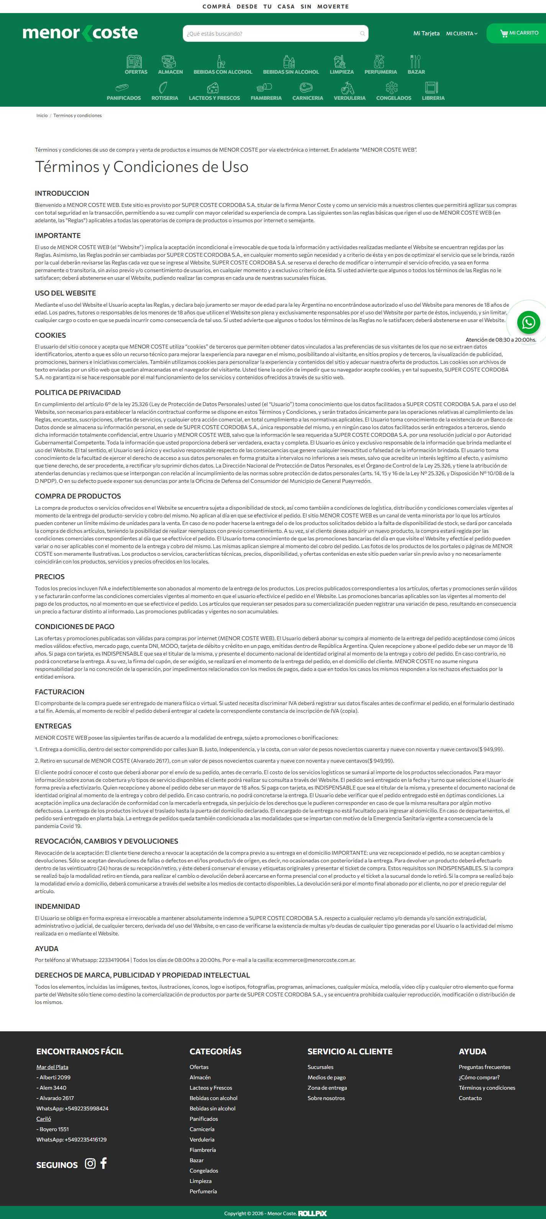
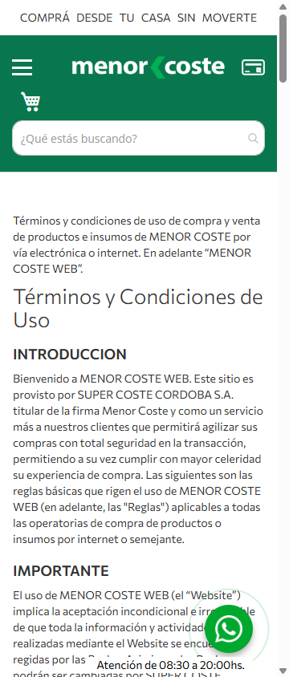
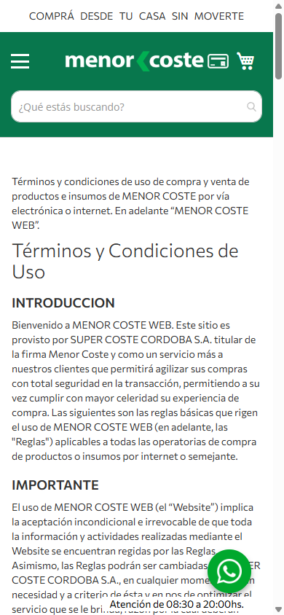
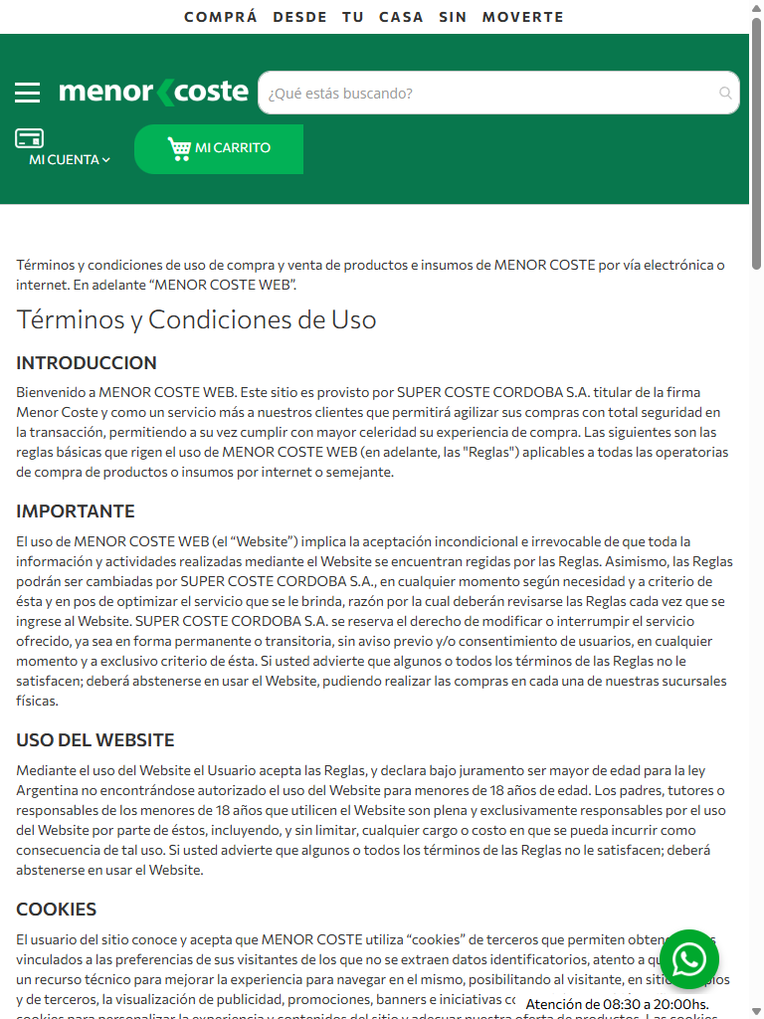
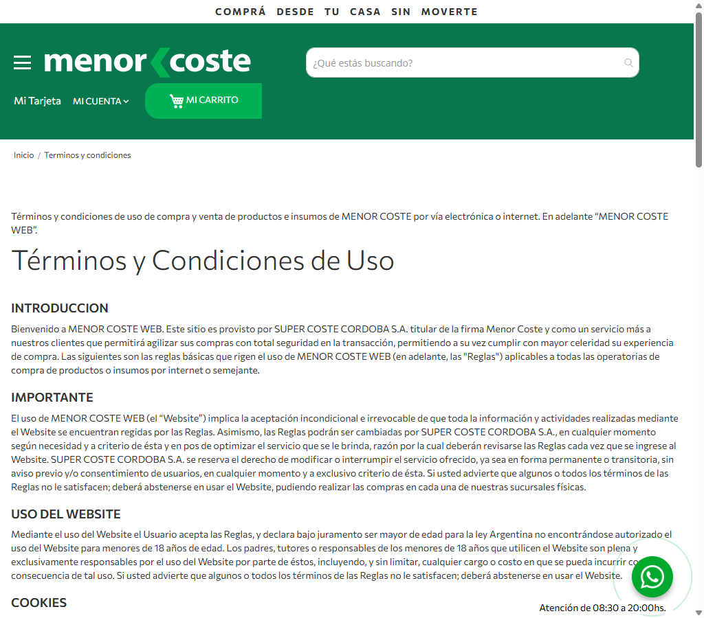
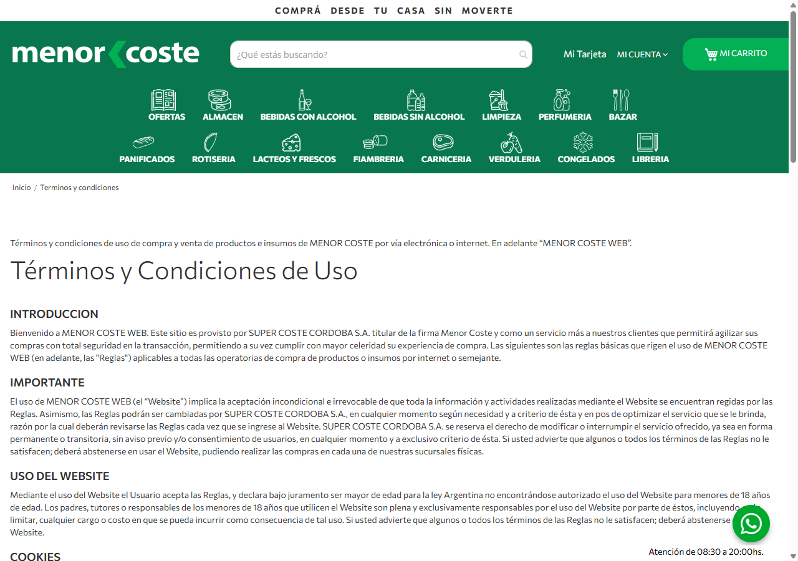
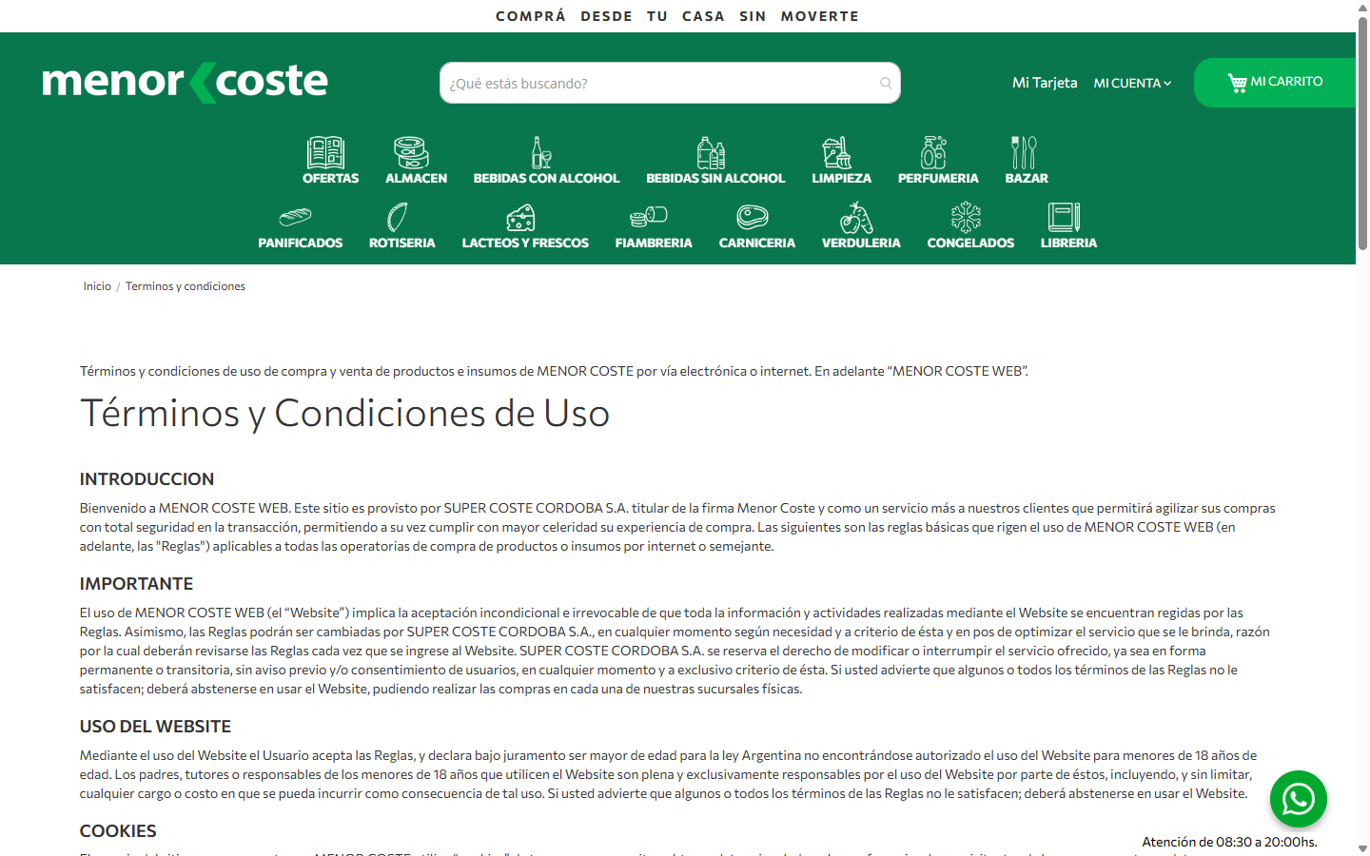
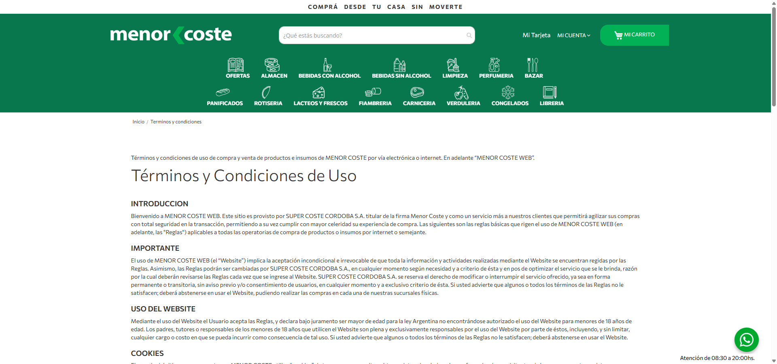
Estructura de la página
# | Elemento | Encabezado | Alto | display | Cols | Img | Links | Btn | Items
1 | h1 | — | 44px | block | — | 0 | 0 | 0 | 0
2 | p | — | 60px | block | — | 0 | 0 | 0 | 0
3 | p | — | 100px | block | — | 0 | 0 | 0 | 0
4 | p | — | 60px | block | — | 0 | 0 | 0 | 0
5 | p | — | 100px | block | — | 0 | 0 | 0 | 0
6 | p | — | 220px | block | — | 0 | 0 | 0 | 0
7 | p | — | 160px | block | — | 0 | 0 | 0 | 0
8 | p | — | 80px | block | — | 0 | 0 | 0 | 0
9 | p | — | 120px | block | — | 0 | 0 | 0 | 0
10 | p | — | 160px | block | — | 0 | 0 | 0 | 0
11 | p | — | 120px | block | — | 0 | 0 | 0 | 0
12 | p | — | 60px | block | — | 0 | 0 | 0 | 0
13 | p | — | 60px | block | — | 0 | 0 | 0 | 0

Formularios
- POST → (mismo) · submit "Iniciar sesión" · campos: username, password, captchaformid, context
- POST → https://menorcoste.com.ar/customer/ajax/login/ · submit "Ingresar" · campos: formkey, redirecturl, username*, password*

Traza del análisis de Ayuda / legales
231ms navegando (networkidle, 60s)
8911ms cargado HTTP 200 → https://menorcoste.com.ar/terminos-y-condiciones
8912ms scroll completo (lazy-load + animaciones de scroll)
10510ms extrayendo: meta y SEO
10523ms extrayendo: stack tecnológico
10567ms extrayendo: tipografía, paleta y espaciado
10737ms extrayendo: estructura y layout
10770ms extrayendo: inventario de componentes
10830ms extrayendo: accesibilidad
10848ms extrayendo: animaciones
10903ms extrayendo: CSSOM y media queries
11044ms extrayendo: performance timing
11058ms recortando 5 componentes y zonas
14066ms recortes guardados: 5/5
14068ms screenshot desktop 1440 fullPage
14517ms probando breakpoint 360x844
15428ms probando breakpoint 390x844
16456ms probando breakpoint 768x1024
17521ms probando breakpoint 1024x900
18637ms probando breakpoint 1280x900
19536ms probando breakpoint 1440x900
20655ms probando breakpoint 1920x900
22349ms contexto mobile 390x844 (touch) + screenshot fullPage

14.5 Carrito — https://menorcoste.com.ar/carrousel-3
Campo | Valor
title | Carrousel 3
h1 | 1 (jerarquía 1/5/0)
HTTP / carga | 200 · 10453 ms
elementos / nodos DOM | 2592 / 2920
alto de página | 3940px (4.4 viewports)
secciones de primer nivel | 3
componentes | 39 botones · 0 cards · 19 forms · 99 inputs · 22 imágenes
accesibilidad | 3 img sin alt · 1/43 inputs sin label · 4 fallos de contraste
responsive | responsive: 4 transición(es) de layout detectadas, sin overflow horizontal
requests / peso | 391 · 1156 KB
LCP / CLS | — / 0.2068
overlays al entrar | 0

Capturas: desktop · mobile · 360px 390px 768px 1024px 1280px 1440px 1920px
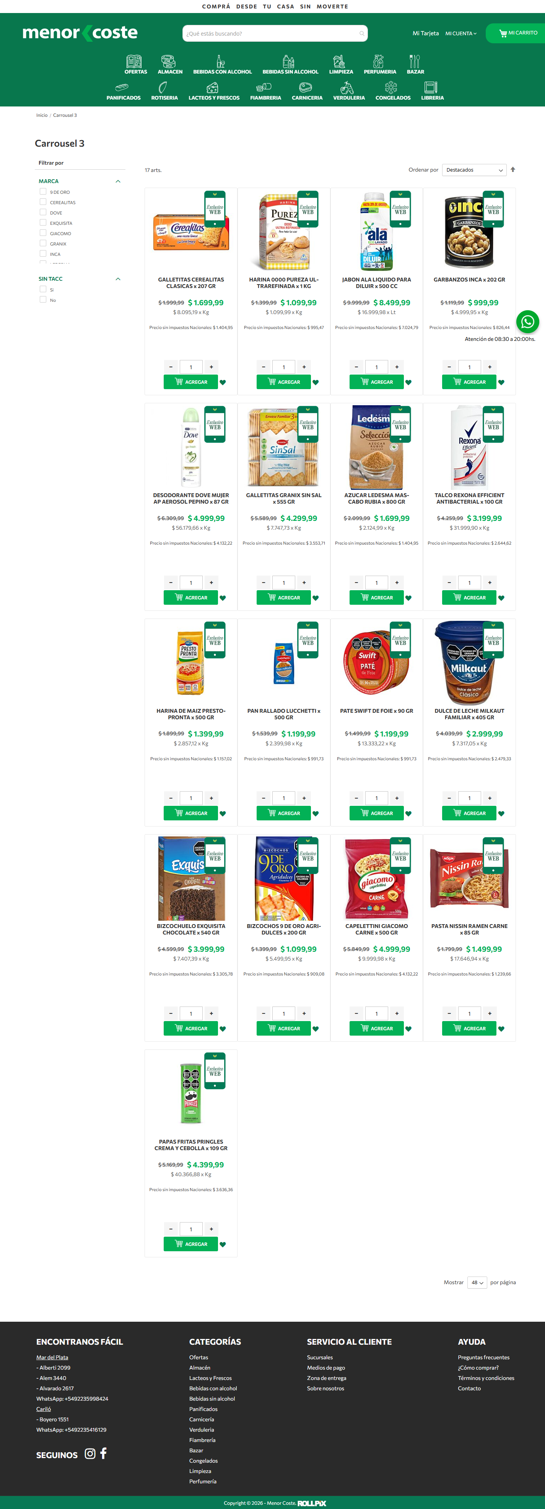
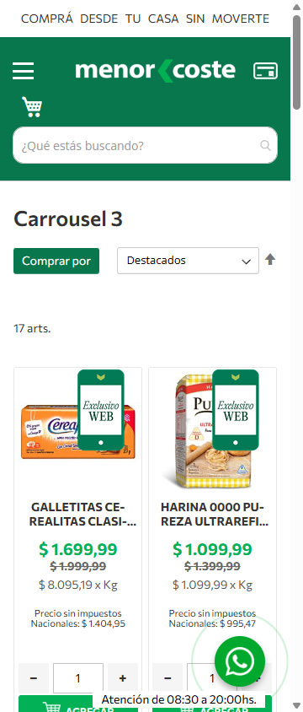
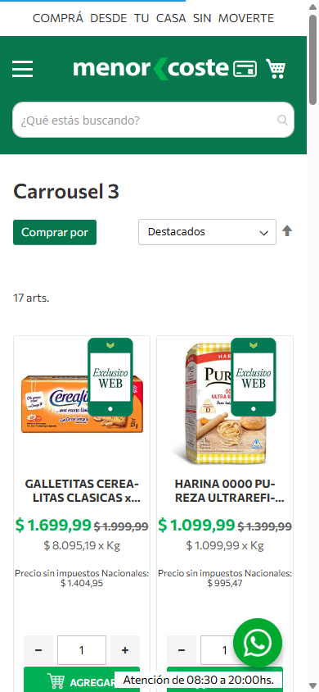
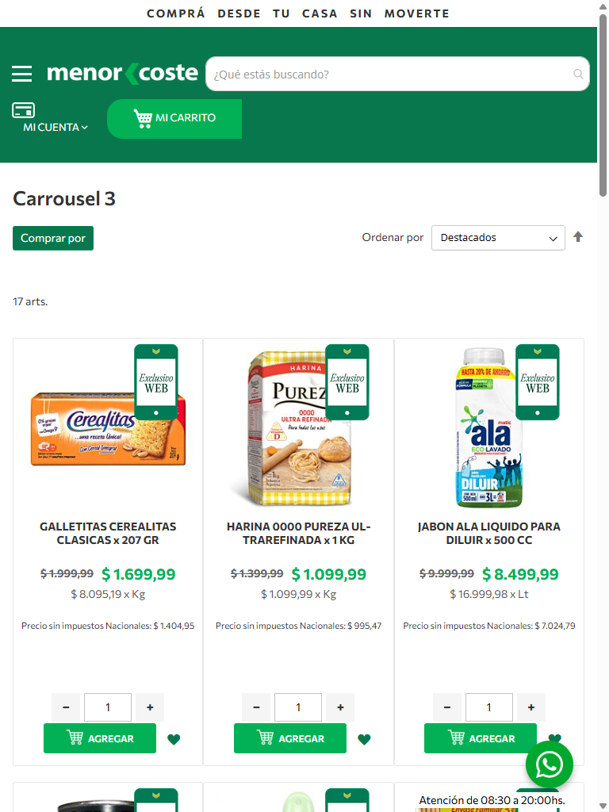
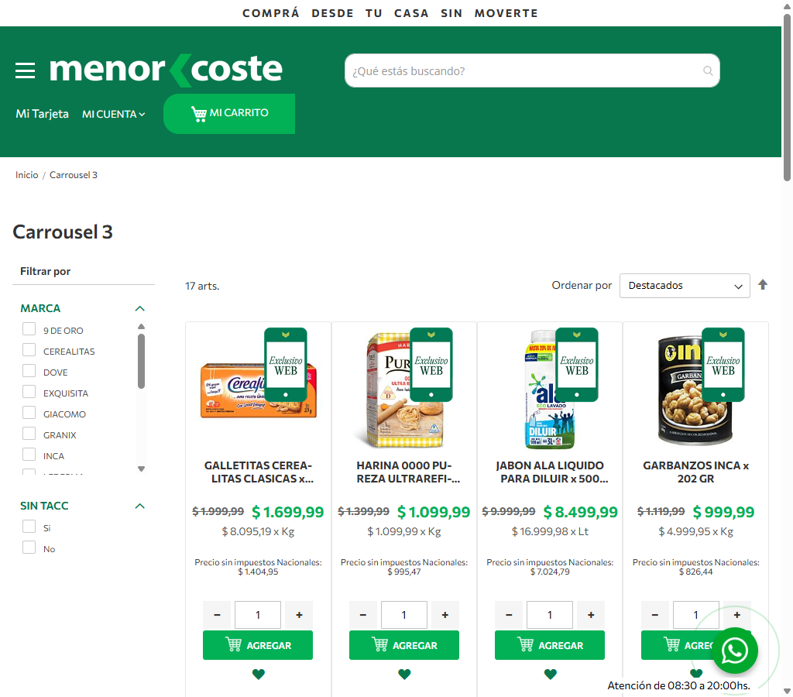
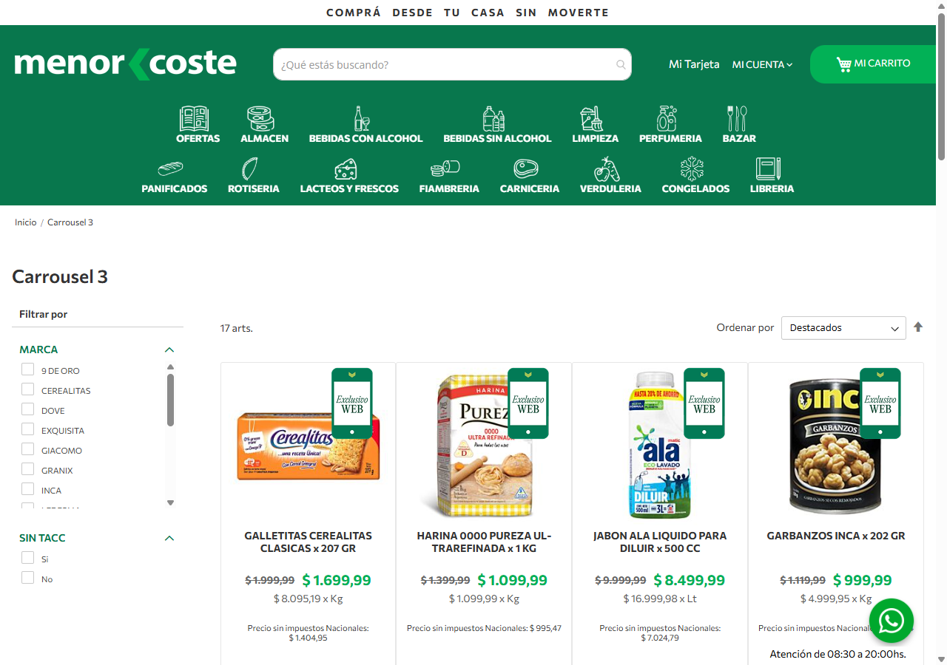
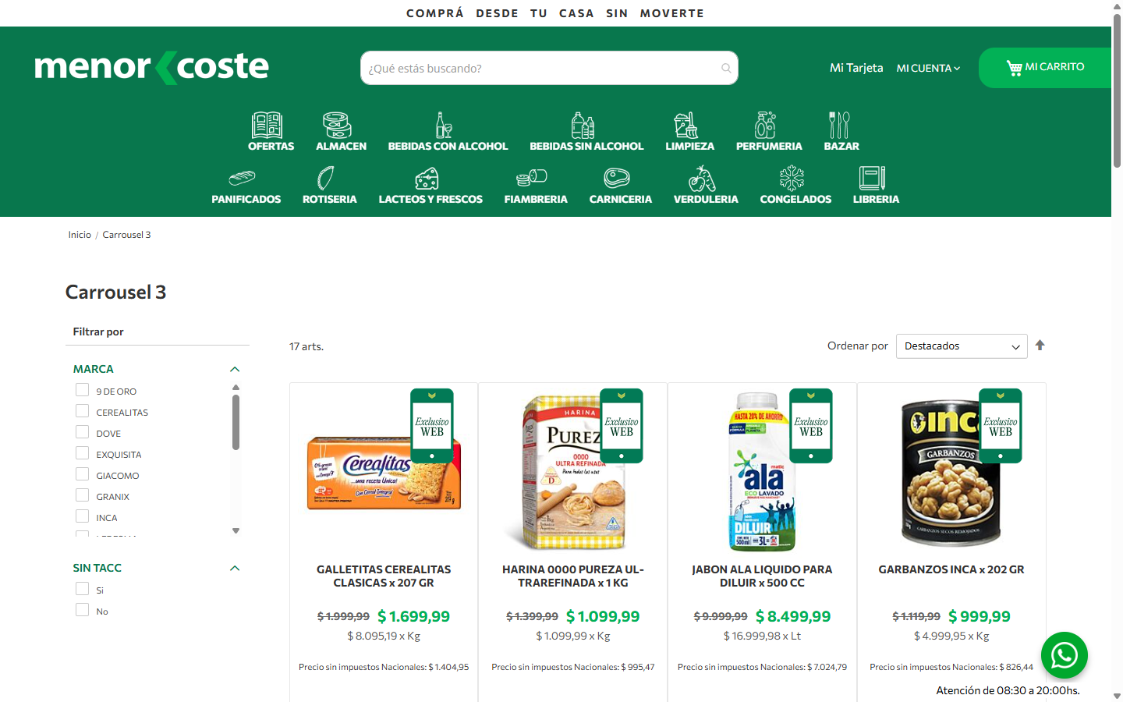
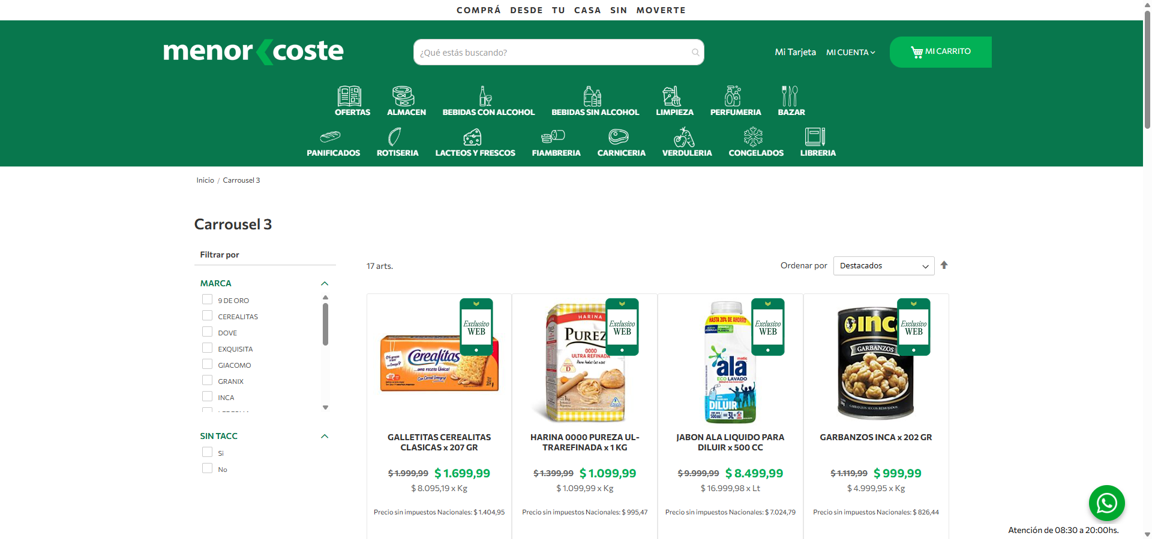
Estructura de la página
# | Elemento | Encabezado | Alto | display | Cols | Img | Links | Btn | Items
1 | div.page-title-wrapper | Carrousel 3 | 48px | block | — | 0 | 0 | 0 | 0
2 | ol.products.list.items | — | 2813px | block | — | 17 | 51 | 34 | 17
3 | div#narrow-by-list.filter-options.mage-accordion-disabled | — | 364px | block | — | 0 | 19 | 0 | 19

Formularios
- POST → (mismo) · submit "Iniciar sesión" · campos: username, password, captchaformid, context
- POST → https://menorcoste.com.ar/checkout/cart/add/uenc/aHR0cHM6Ly9tZW5vcmNvc3RlLmNvbS5hci9jYXJyb3VzZWwtMw~~/product/55932/ · submit "AGREGAR" · campos: product, uenc, form_key, qty
- POST → https://menorcoste.com.ar/checkout/cart/add/uenc/aHR0cHM6Ly9tZW5vcmNvc3RlLmNvbS5hci9jYXJyb3VzZWwtMw~~/product/257/ · submit "AGREGAR" · campos: product, uenc, form_key, qty

Traza del análisis de Carrito
200ms navegando (networkidle, 60s)
10453ms cargado HTTP 200 → https://menorcoste.com.ar/carrousel-3
10453ms scroll completo (lazy-load + animaciones de scroll)
12163ms extrayendo: meta y SEO
12173ms extrayendo: stack tecnológico
12217ms extrayendo: tipografía, paleta y espaciado
12374ms extrayendo: estructura y layout
12405ms extrayendo: inventario de componentes
12471ms extrayendo: accesibilidad
12488ms extrayendo: animaciones
12541ms extrayendo: CSSOM y media queries
12658ms extrayendo: performance timing
12680ms recortando 10 componentes y zonas
15744ms recortes guardados: 10/10
15746ms screenshot desktop 1440 fullPage
16311ms probando breakpoint 360x844
17254ms probando breakpoint 390x844
18237ms probando breakpoint 768x1024
19326ms probando breakpoint 1024x900
20275ms probando breakpoint 1280x900
21277ms probando breakpoint 1440x900
22602ms probando breakpoint 1920x900
24050ms contexto mobile 390x844 (touch) + screenshot fullPage

14.6 Página interna — https://menorcoste.com.ar/almacen/te
Campo | Valor
title | TE - ALMACEN
h1 | 1 (jerarquía 1/5/0)
HTTP / carga | 200 · 13027 ms
elementos / nodos DOM | 3640 / 3969
alto de página | 7878px (8.8 viewports)
secciones de primer nivel | 3
componentes | 101 botones · 0 cards · 50 forms · 218 inputs · 53 imágenes
accesibilidad | 3 img sin alt · 1/69 inputs sin label · 5 fallos de contraste
responsive | responsive: 4 transición(es) de layout detectadas, sin overflow horizontal
requests / peso | 423 · 1450 KB
LCP / CLS | — / 0.2073
overlays al entrar | 0

Capturas: desktop · mobile · 360px 390px 768px 1024px 1280px 1440px 1920px
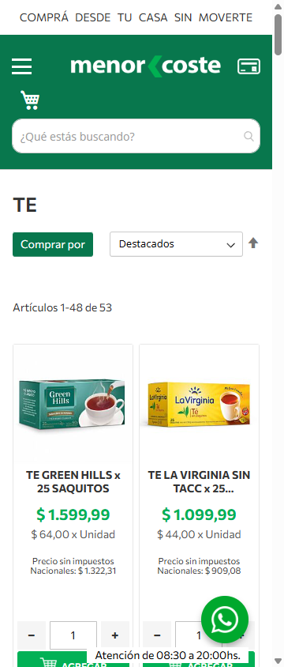
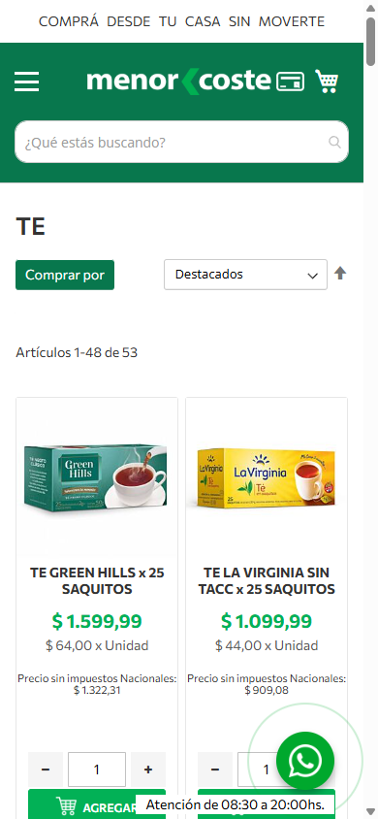
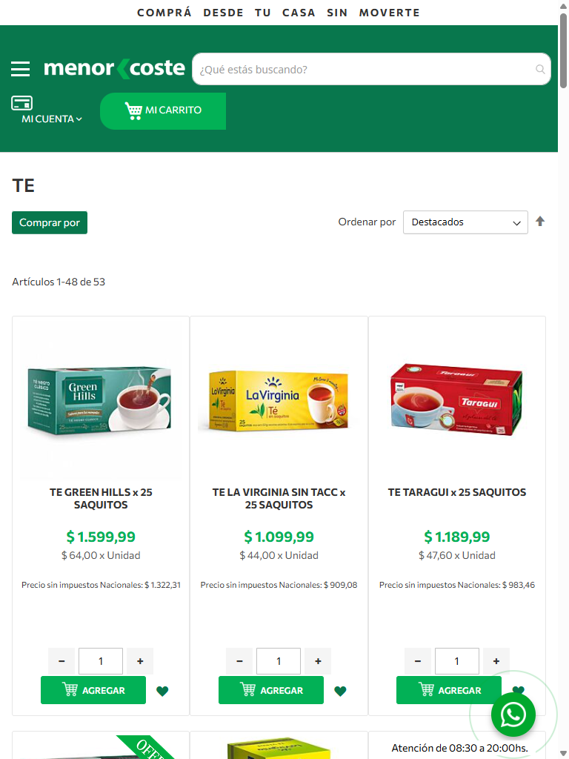
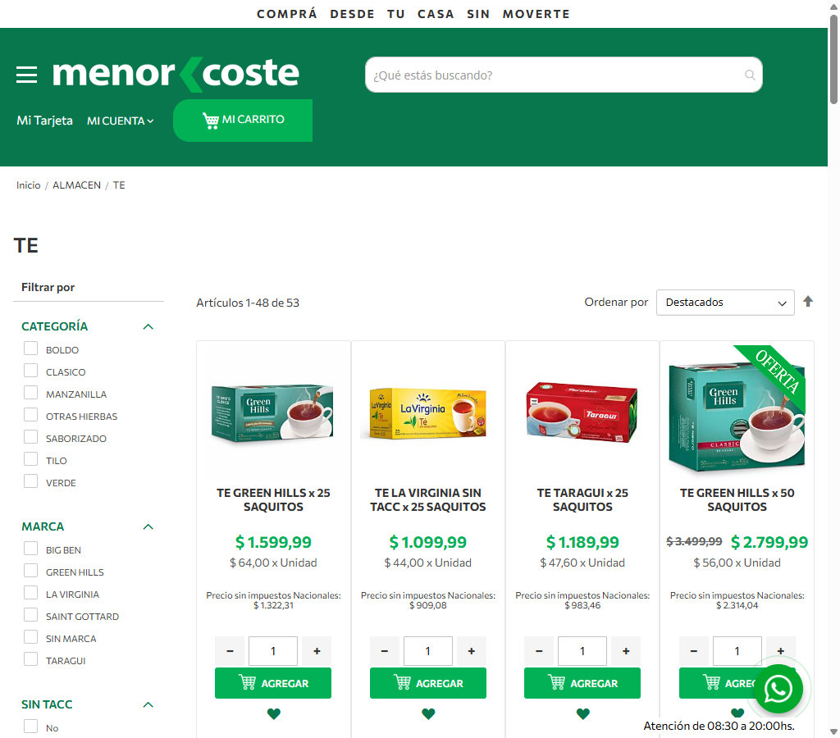
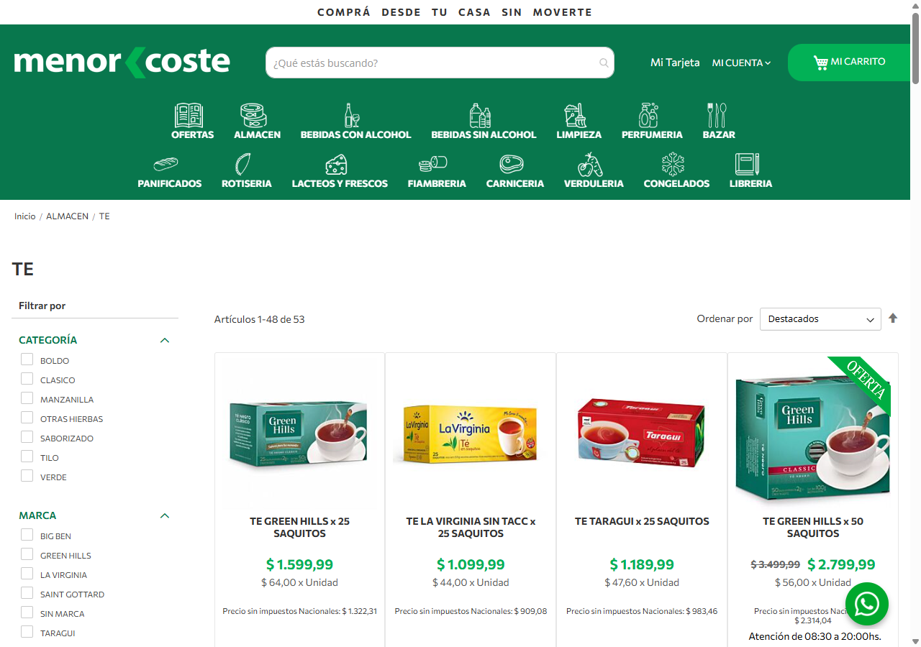
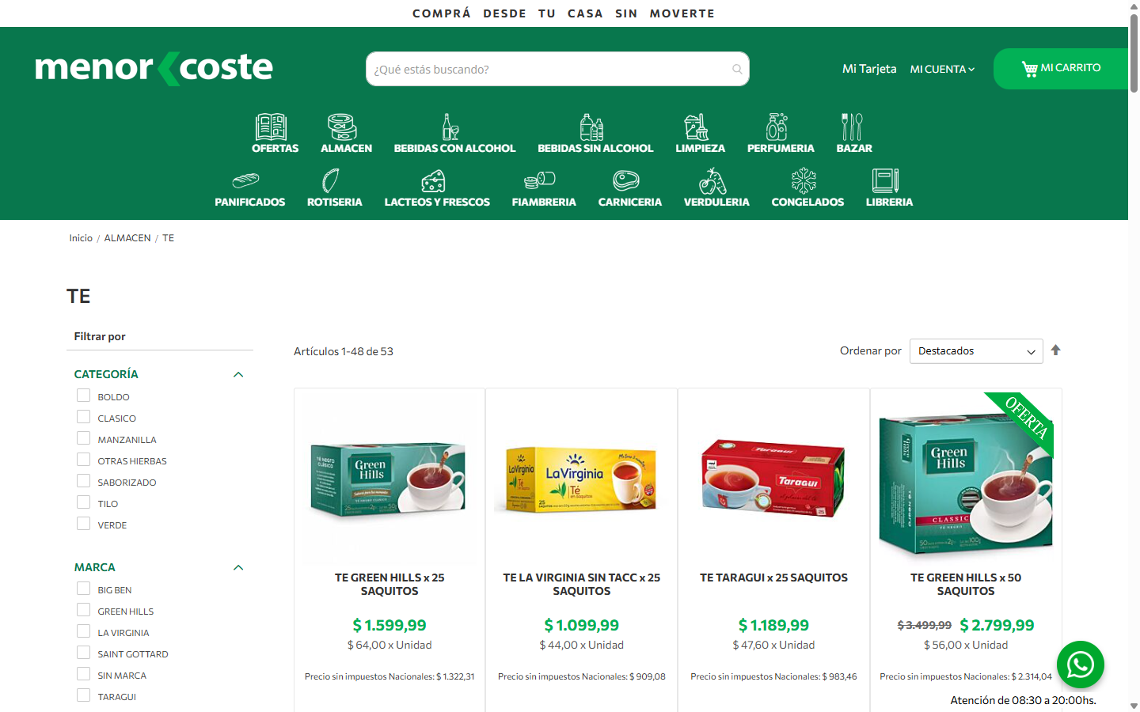
Estructura de la página
# | Elemento | Encabezado | Alto | display | Cols | Img | Links | Btn | Items
1 | div.page-title-wrapper | TE | 48px | block | — | 0 | 0 | 0 | 0
2 | ol.products.list.items | — | 6752px | block | — | 48 | 144 | 96 | 48
3 | div#narrow-by-list.filter-options.mage-accordion-disabled | — | 543px | block | — | 0 | 14 | 0 | 14

Formularios
- POST → (mismo) · submit "Iniciar sesión" · campos: username, password, captchaformid, context
- POST → https://menorcoste.com.ar/checkout/cart/add/uenc/aHR0cHM6Ly9tZW5vcmNvc3RlLmNvbS5hci9hbG1hY2VuL3Rl/product/121/ · submit "AGREGAR" · campos: product, uenc, form_key, qty
- POST → https://menorcoste.com.ar/checkout/cart/add/uenc/aHR0cHM6Ly9tZW5vcmNvc3RlLmNvbS5hci9hbG1hY2VuL3Rl/product/18484/ · submit "AGREGAR" · campos: product, uenc, form_key, qty

Traza del análisis de Página interna
1299ms navegando (networkidle, 60s)
13027ms cargado HTTP 200 → https://menorcoste.com.ar/almacen/te
13027ms scroll completo (lazy-load + animaciones de scroll)
18451ms extrayendo: meta y SEO
18490ms extrayendo: stack tecnológico
18612ms extrayendo: tipografía, paleta y espaciado
18832ms extrayendo: estructura y layout
18877ms extrayendo: inventario de componentes
18950ms extrayendo: accesibilidad
18977ms extrayendo: animaciones
19036ms extrayendo: CSSOM y media queries
19453ms extrayendo: performance timing
19520ms recortando 10 componentes y zonas
21744ms recortes guardados: 10/10
21749ms screenshot desktop 1440 fullPage
22816ms probando breakpoint 360x844
23737ms probando breakpoint 390x844
24599ms probando breakpoint 768x1024
26132ms probando breakpoint 1024x900
27091ms probando breakpoint 1280x900
28255ms probando breakpoint 1440x900
29269ms probando breakpoint 1920x900
30516ms contexto mobile 390x844 (touch) + screenshot fullPage

14.7 Página — https://menorcoste.com.ar/qr
Campo | Valor
title | —
h1 | 0 (jerarquía 0/6/0)
HTTP / carga | 200 · 13558 ms
elementos / nodos DOM | 1556 / 1849
alto de página | 1138px (1.3 viewports)
secciones de primer nivel | 1
componentes | 6 botones · 0 cards · 3 forms · 11 inputs · 5 imágenes
accesibilidad | 3 img sin alt · 1/6 inputs sin label · 2 fallos de contraste
responsive | responsive: 4 transición(es) de layout detectadas, sin overflow horizontal
requests / peso | 339 · 1029 KB
LCP / CLS | — / 0.2013
overlays al entrar | 0

Capturas: desktop · mobile · 360px 390px 768px 1024px 1280px 1440px 1920px
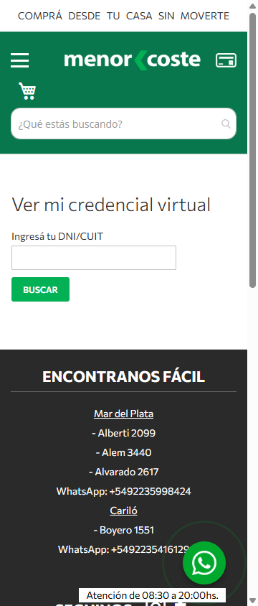
Estructura de la página
# | Elemento | Encabezado | Alto | display | Cols | Img | Links | Btn | Items
1 | div.column.main | Ver mi credencial virtual | 300px | block | — | 0 | 2 | 2 | 3

Formularios
- POST → (mismo) · submit "Iniciar sesión" · campos: username, password, captchaformid, context
- POST → (mismo) · submit "BUSCAR" · campos: identification*
- POST → https://menorcoste.com.ar/customer/ajax/login/ · submit "Ingresar" · campos: formkey, redirecturl, username*, password*

Traza del análisis de Página
345ms navegando (networkidle, 60s)
13558ms cargado HTTP 200 → https://menorcoste.com.ar/qr
13558ms scroll completo (lazy-load + animaciones de scroll)
14728ms extrayendo: meta y SEO
14736ms extrayendo: stack tecnológico
14765ms extrayendo: tipografía, paleta y espaciado
14890ms extrayendo: estructura y layout
14911ms extrayendo: inventario de componentes
14940ms extrayendo: accesibilidad
14951ms extrayendo: animaciones
14993ms extrayendo: CSSOM y media queries
15072ms extrayendo: performance timing
15080ms recortando 7 componentes y zonas
16375ms recortes guardados: 7/7
16378ms screenshot desktop 1440 fullPage
16523ms probando breakpoint 360x844
17351ms probando breakpoint 390x844
18195ms probando breakpoint 768x1024
19061ms probando breakpoint 1024x900
19980ms probando breakpoint 1280x900
20829ms probando breakpoint 1440x900
21664ms probando breakpoint 1920x900
22562ms contexto mobile 390x844 (touch) + screenshot fullPage

14.8 Listado / categoría — https://menorcoste.com.ar/catalog/category/view/s/bazar/id/427/
Campo | Valor
title | BAZAR
h1 | 1 (jerarquía 1/5/0)
HTTP / carga | 200 · 18130 ms
elementos / nodos DOM | 2889 / 3322
alto de página | 5867px (6.5 viewports)
secciones de primer nivel | 4
componentes | 65 botones · 0 cards · 32 forms · 144 inputs · 36 imágenes
accesibilidad | 3 img sin alt · 1/49 inputs sin label · 4 fallos de contraste
responsive | responsive: 4 transición(es) de layout detectadas, sin overflow horizontal
requests / peso | 417 · 1200 KB
LCP / CLS | — / 0.2013
overlays al entrar | 0

Capturas: desktop · mobile · 360px 390px 768px 1024px 1280px 1440px 1920px
Estructura de la página
# | Elemento | Encabezado | Alto | display | Cols | Img | Links | Btn | Items
1 | div.page-title-wrapper | BAZAR | 48px | block | — | 0 | 0 | 0 | 0
2 | img.image | — | 200px | block | — | 0 | 0 | 0 | 0
3 | ol.products.list.items | — | 4502px | block | — | 30 | 90 | 60 | 30
4 | div#narrow-by-list.filter-options.mage-accordion-disabled | — | 364px | block | — | 0 | 12 | 0 | 12

Formularios
- POST → (mismo) · submit "Iniciar sesión" · campos: username, password, captchaformid, context
- POST → https://menorcoste.com.ar/checkout/cart/add/uenc/aHR0cHM6Ly9tZW5vcmNvc3RlLmNvbS5hci9jYXRhbG9nL2NhdGVnb3J5L3ZpZXcvcy9iYXp · submit "AGREGAR" · campos: product, uenc, form_key, qty
- POST → https://menorcoste.com.ar/checkout/cart/add/uenc/aHR0cHM6Ly9tZW5vcmNvc3RlLmNvbS5hci9jYXRhbG9nL2NhdGVnb3J5L3ZpZXcvcy9iYXp · submit "AGREGAR" · campos: product, uenc, form_key, qty

Traza del análisis de Listado / categoría
234ms navegando (networkidle, 60s)
18130ms cargado HTTP 200 → https://menorcoste.com.ar/catalog/category/view/s/bazar/id/427/
18130ms scroll completo (lazy-load + animaciones de scroll)
20792ms extrayendo: meta y SEO
20807ms extrayendo: stack tecnológico
20887ms extrayendo: tipografía, paleta y espaciado
21093ms extrayendo: estructura y layout
21143ms extrayendo: inventario de componentes
21215ms extrayendo: accesibilidad
21241ms extrayendo: animaciones
21325ms extrayendo: CSSOM y media queries
21444ms extrayendo: performance timing
21487ms recortando 10 componentes y zonas
29142ms recortes guardados: 10/10
29144ms screenshot desktop 1440 fullPage
32952ms probando breakpoint 360x844
33881ms probando breakpoint 390x844
34870ms probando breakpoint 768x1024
35905ms probando breakpoint 1024x900
36843ms probando breakpoint 1280x900
37978ms probando breakpoint 1440x900
38952ms probando breakpoint 1920x900
40968ms contexto mobile 390x844 (touch) + screenshot fullPage

14.9 Listado / categoría — https://menorcoste.com.ar/catalog/category/view/s/deli/id/26658/
Campo | Valor
title | DELI - ROTISERIA
h1 | 1 (jerarquía 1/5/0)
HTTP / carga | 200 · 11623 ms
elementos / nodos DOM | 3297 / 3626
alto de página | 7316px (8.1 viewports)
secciones de primer nivel | 3
componentes | 87 botones · 0 cards · 43 forms · 183 inputs · 46 imágenes
accesibilidad | 3 img sin alt · 1/55 inputs sin label · 4 fallos de contraste
responsive | responsive: 4 transición(es) de layout detectadas, sin overflow horizontal
requests / peso | 407 · 1188 KB
LCP / CLS | — / 0.2084
overlays al entrar | 0

Capturas: desktop · mobile · 360px 390px 768px 1024px 1280px 1440px 1920px
Estructura de la página
# | Elemento | Encabezado | Alto | display | Cols | Img | Links | Btn | Items
1 | div.page-title-wrapper | DELI | 48px | block | — | 0 | 0 | 0 | 0
2 | ol.products.list.items | — | 6190px | block | — | 41 | 123 | 82 | 41
3 | div#narrow-by-list.filter-options.mage-accordion-disabled | — | 354px | block | — | 0 | 7 | 0 | 7

Formularios
- POST → (mismo) · submit "Iniciar sesión" · campos: username, password, captchaformid, context
- POST → https://menorcoste.com.ar/checkout/cart/add/uenc/aHR0cHM6Ly9tZW5vcmNvc3RlLmNvbS5hci9jYXRhbG9nL2NhdGVnb3J5L3ZpZXcvcy9kZWx · submit "AGREGAR" · campos: product, uenc, form_key, qty
- POST → https://menorcoste.com.ar/checkout/cart/add/uenc/aHR0cHM6Ly9tZW5vcmNvc3RlLmNvbS5hci9jYXRhbG9nL2NhdGVnb3J5L3ZpZXcvcy9kZWx · submit "AGREGAR" · campos: product, uenc, form_key, qty

Traza del análisis de Listado / categoría
178ms navegando (networkidle, 60s)
11623ms cargado HTTP 200 → https://menorcoste.com.ar/catalog/category/view/s/deli/id/26658/
11623ms scroll completo (lazy-load + animaciones de scroll)
14090ms extrayendo: meta y SEO
14100ms extrayendo: stack tecnológico
14150ms extrayendo: tipografía, paleta y espaciado
14332ms extrayendo: estructura y layout
14374ms extrayendo: inventario de componentes
14444ms extrayendo: accesibilidad
14462ms extrayendo: animaciones
14521ms extrayendo: CSSOM y media queries
14615ms extrayendo: performance timing
14625ms recortando 10 componentes y zonas
46860ms recortes guardados: 10/10
46862ms screenshot desktop 1440 fullPage
50829ms probando breakpoint 360x844
51744ms probando breakpoint 390x844
52606ms probando breakpoint 768x1024
53508ms probando breakpoint 1024x900
54451ms probando breakpoint 1280x900
55382ms probando breakpoint 1440x900
56304ms probando breakpoint 1920x900
57325ms contexto mobile 390x844 (touch) + screenshot fullPage

